TITEL

Inhaltsverzeichnis

1. Abstract 4

2. Einleitung 5

3. Konzeptfindung 6

3.1. Teilfunktionanalyse 6

3.2. Morphologischer Kasten (Anhang) 6

3.3. Auswahl 6

3.4. Bewertung 7

3.5. Entschluss 7

4. Lösungskonzept 9

5. Komponentenbeschreibung 10

5.1. Hebemechanismus und Greifer 10

5.1.1. Funktionsweise 10

5.1.2. Detaillierte Beschreibung 10

5.1.3. Begründung 11

5.2. Fahrgestell und Lenkung 12

5.2.1. Funktionsweise 12

5.2.2. Detaillierte Beschreibung 12

5.2.3. Begründung 13

5.3. Entsorgung 14

5.3.1. Berechnung (in Anhang?) 14

5.3.2. Funktionsweise 14

5.3.3. Detaillierte Beschreibung 14

5.3.4. Begründung 15

5.4. Sensoren 16

5.4.1. Tinkerforge Hardware-Konzept 16

5.4.2. Farbsensor 16

5.4.3. Ultraschallsensor 18

5.5. Energieversorgung 20

5.5.1. Akku 20

5.5.2. Akkuüberwachung 20

5.5.3. Spannungswandlung 21

5.6. Motoren 21

5.6.1. Auswahl 21

5.6.2. Motorentreiber 22

5.6.3. Motorensteuerung und Regelung 22

5.7. Hardware und Software 24

5.7.1. Produktivaufbau 24

5.7.2. Kommunikation 25

5.7.3. Entwicklung 25

5.7.4. Deployment 26

5.7.5. Produktiver Betrieb 26

5.8. Ablaufsteuerung 27

5.8.1. Zustände 27

5.8.2. Zustand INITIALISATION 27

5.8.3. Zustand DRIVE_AND_LOAD 28

5.8.4. Zustand WAIT_CROSSROAD 29

5.8.5. Zustand CONTAINER_DETECTION 30

5.8.6. Zustand CONTAINER_LOADING 30

5.8.7. Zustand CONTAINERS_LOADED 30

5.8.8. Zustand DISPOSING 30

6. Projektmanagement und Planung 32

6.1. Organigramm 32

6.2. Funktionsbeschreib 32

6.3. Planung 32

7. Schlussdiskussion 33

7.1. Kosten 33

7.2. Lesson Learned 33

7.2.1. Maschinenbau 33

7.2.2. Elektrotechnik 33

7.2.3. Informatik 33

7.3. Risiken 33

7.4. Offene Punkte 33

7.5. Ausblick auf PREN 2 33

7.6. Fazit 33

8. Abbildungsverzeichnis 34

9. Tabelleverzeichnis 34

10. Literaturverzeichnis 35

11. Anhang 36

11.1. Technischer Bericht Stereokamera 36

11.1.1. Ausgangslage 36

11.1.2. Grundlagen 36

11.1.3. Versuchsaufbau 37

11.1.4. Fazit 38

11.2. Container-Erkennung 38

11.3. Erkennung in vier Schritten 39

11.3.1. Schritt 1: Farbdistanz zur Referenzfarbe ermitteln 39

11.3.2. Schritt 2: Binärbild erstellen 39

11.3.3. Schritt 3: Blob erkennen 39

11.4. Distanzermittlung 40

# Abstract

# Einleitung

In den Modulen PREN 1 und PREN 2 der Hochschule Technik und Architektur Luzern werden jedes Jahr interdisziplinäre Teams zusammengestellt, die eine komplexe Aufgabenstellung lösen müssen. Besonderen Wert wird dabei auf die Zusammenarbeit der verschiedenen Fachrichtungen gelegt.

Die Aufteilung des Projekts geschieht wie folgt: Im Modul PREN 1 gilt es, ein Lösungskonzept zu erarbeiten. Dieses wird im zweiten Teil, dem Modul PREN 2, umgesetzt. Zum Abschluss findet ein Wettbewerb statt. Bei diesem werden die Teams nach verschiedenen Kriterien bewertet. Das Team mit den meisten Punkten wird zum Sieger.

Diese Dokumentation widmet sich dem Modul PREN 1.

Als erstes wird kurz auf die Lösungsfindung eingegangen. Weiter wird in Kapitel 4 eine Übersicht über das Konzept gegeben. In Kapitel 5 werden die einzelnen Teilfunktionslösungen genau beschrieben. Dann wird kurz auf das Projektmanagement und die Planung eingegangen. Schliesslich werden in der Schlussdiskussion auf die Kosten, Risiken und die offengebliebenen Punkte eingegangen und ein Ausblick auf den zweiten Teil von PREN

# Konzeptfindung

Dieses Kapitel beschreibt den Konzeptfindungsprozess, dem das Team gefolgt ist, beginnend mit der Analyse der Aufgabenstellung bis hin zur Auswahl des Konzepts, das schliesslich in den Kapiteln 4 und 5 beschrieben wird.

## Aufgabenstellung und Produktanforderung

Als erstes wurde die Aufgabenstellung untersucht und die Produktanforderungen genauer beschrieben (Anhang).

Die Aufgabe des Teams war, ein Konzept für einen automatischen Müllabfuhrroboter zu entwickeln. Dieser soll in der Lage sein, autonom eine Strecke abzufahren, den Müll aus Containern zu sammeln und diesen in einem Becken zu entsorgen. Dabei muss sowohl auf die Containerfarbe als auch auf mögliche Passanten oder Rechtsvortritt geachtet werden. (Anhang)

## Teilfunktionenanalyse und Recherche

Für die Konzeptfindung wurde dann eine Teilfunktionenanalyse erstellt. Damit wird die Aufgabenstellung besser handhabbar. Diese Teilfunktionen bestehen aus: Fahrgestell und Lenkung, Heben und Greifen, Entsorgen, Energieversorgung, Erkennung der Umgebung. Für diese Teilfunktionen wurden verschiedene Lösungsmöglichkeiten recherchiert (Anhang) und in einem morphologischen Kasten zusammengetragen.

## Morphologischer Kasten

Der Morphologische Kasten erlaubte es dem Team, eine Übersicht über die möglichen Lösungen zu erhalten. Anhand des Inputs der verschiedenen Fachrichtungen erhielten die Teammitglieder Einblick in verschiedene Methoden der Problemlösung. Es wurden mehrere mögliche Gesamtkonzepte zusammengestellt. Dabei wurde auf die Umsetzbarkeit und denkbare Probleme geachtet, um verschiedene plausible Varianten zu finden. So wurden der Hamster als Energiequelle und das Beamen zum Abfalleinsammeln auf Grund technischer Schwierigkeiten und grossem Aufwand ausgeschlossen. Im Anhang sind der morphologische Kasten und die verschiedenen Lösungsvarianten zu finden.

## Auswahl

Für die Konzeptanalyse wurden verschiedene Zielkriterien wie Geschwindigkeit und Genauigkeit definiert und nach ihrer Wichtigkeit gewichtet. Danach wurden die verschiedenen Lösungsvarianten anhand dieser Kriterien bewertet. Eine niedrige Punktzahl bedeutete, dass das Konzept die Kriterien schlecht erfüllt, eine hohe Punktzahl, dass es sie gut erfüllt. Dabei standen für die Teilfunktionen verschiedene Lösungsmöglichkeiten zur Auswahl. Ein Beispiel ist in Tabelle 1 zu finden.

Tabelle 1: Beispiele

|  |  |  |  |
| --- | --- | --- | --- |
| Konzept | Kamera + RGB-Sensor | Liniensensor + Ultraschall + RGB-Sensor | Stereokamera |
| Beschreibung | * Kamera prüft Spurhaltung * Kamera prüft Rechtsvortritt * RGB-Sensor prüft Farbe Container * Fahrzeug in Position sobald RGB-Sensor nicht mehr blau/grün * Früherkennung Container durch Kamera | * Liniensensor prüft Spurhaltung * Ultraschall prüft Rechtsvortritt * RGB-Sensor prüft Farbe Container * Fahrzeug in Position sobald RGB-Sensor nicht mehr blau/grün * Keine Früherkennung | * Kamera prüft Spurhaltung * Stereokamera prüft Rechtsvortritt * Kamera prüft Farbe Container * Fahrzeugposition berechnet mit Distanz zu Container + Position Greifarm * Früherkennung Container durch Kamera |
| Vorteile | * Guter Kompromiss bezüglich Aufwand und Ertrag * Positionierung bei Container | * Distanzerkennung für Rechtsvortritt * Einfache Implementierung * Positionierung | * Distanzerkennung für grosses Sichtfeld * Alles in einem System * Einfache Ergänzung mittels Sensor |
| Nachteile | * Keine Distanzerkennung * Rechtsvortritt * Distanzerkennung Container nicht möglich | * Keine Objekterkennung | * Rechenintensiv |
| Risiken | * Rechtsvortritt erkennen | * Gestrichelte Linie (Kurve) * Falsches Objekt greifen | * Genauigkeit Containerposition |

## Bewertung

Alle Teammitglieder konnten hatten als Aufgabe eine funtionsfähige Lösung zu präsentieren. Diese wurden dann anhand von bereits vorentschiedenen Gewichtungen dementsprechend Berechnet und in der unteren Tabelle aufgelistet.

Tabelle 2:

|  |  |  |  |  |  |  |  |  |  |  |  |
| --- | --- | --- | --- | --- | --- | --- | --- | --- | --- | --- | --- |
| Konzepte | | | | | | | | | | | |
| Zielkriterien | **Gewichtungs-Faktor** | **Variante 1** | | **Variante 2** | | **Variante 3** | | **Variante 4** | | **Variante 5** | |
|  |  | *Bewertung* | | *Bewertung* | | *Bewertung* | | *Bewertung* | | *Bewertung* | |
| Geschwindigkeit | 0.2 | 4 | 0.8 | 4 | 0.8 | 3 | 0.6 | 1 | 0.2 | 4 | 0.8 |
| Produktionsaufwand | 0.15 | 4 | 0.6 | 2 | 0.3 | 3 | 0.45 | 1 | 0.15 | 3 | 0.45 |
| Genauigkeit | 0.3 | 4 | 1.2 | 4 | 1.2 | 5 | 1.5 | 5 | 1.5 | 5 | 1.5 |
| Gewicht | 0.05 | 3 | 0.15 | 4 | 0.2 | 3 | 0.15 | 2 | 0.1 | 3 | 0.15 |
| Programmieraufwand | 0.25 | 3 | 0.75 | 3 | 0.75 | 2 | 0.5 | 2 | 0.5 | 2 | 0.5 |
| Energiebedarf | 0.05 | 3 | 0.15 | 3 | 0.15 | 3 | 0.15 | 2 | 0.1 | 2 | 0.1 |
| Summe | 1 |  | 3.65 |  | 3.4 |  | 3.35 |  | 2.55 |  | 3.5 |

Tabelle 3: Bewertungsskala

|  |  |  |
| --- | --- | --- |
| Bewertung | | |
| Zielkriterien | **1,,** | **,,5** |
| Geschwindigkeit | sehr langsam | sehr schnell |
| Produktionsaufwand | hoch | gering |
| Genauigkeit | ungenau | genau |
| Gewicht | gross | klein |
| Programmieraufwand | hoch | simpel |
| Energiebedarf | hoch | tief |
| Summe | schlechte Lösung | gute Lösung |

## Entschluss

Die Bewertung der verschiedenen Varianten erfolgt in **Error! Reference source not found.**. Nach den Bewertungen von **Error! Reference source not found.** entspricht das Konzept mit der höchsten Punktzahl den Zielkriterien am Besten. Die Variante 1 erhielt die höchste Punktzahl mit 3.65. Es folgen dicht darauf Variante 5 mit 3.5 Punkten und Variante 2 mit 3.4 Punkten. Die Unterschiede der drei Varianten liegen hauptsächlich bei der Wahl der Sensoren, daher sind sie auch recht ähnlich bewertet. Variante 5 unterscheidet sich von der Variante 1 auch bei der Energiequelle. Anstelle des LiPo-Akkus soll hier Solarenergie genutzt werden. Diese liefert jedoch nicht die benötigte Spannung. Ausserdem entsprechen die Lichtverhältnisse beim Wettbewerb eventuell nicht den Bedürfnissen. Daher fällt die Variante 5 weg. Die Variante 4 ist aufgrund des hohen Produktionsaufwandes und der geringen Geschwindigkeit ausgeschieden. Der Spindelkipper lässt sich schlecht mit der Raupe kombinieren und wäre deutlich langsamer, als wenn man nur eine Klappe öffnen muss, ebenso das Förderband anstelle des Hebelarms. Daher wurde Variante 1 als Konzept ausgewählt.

# Lösungskonzept

Der Roboter besteht aus einem Zweiachsen Fahrgestell mit Schenkellenkung. Angetrieben wird der Roboter über einen zentralen DC Motor, welche über ein Getriebe und Kegelrad an der Hinterachse gekoppelt ist. Die Lenkung wurde wie bei einem Modellauto mit einer Schenkellenkung und Servo realisiert. Am Fahrgestell ist ein Hebelarm mit Greifer für den Container befestigt. Der Heber kann 120° zur horizontalen Schwenken. Der Greifer besteht aus zwei Schenkel, welche den Container umschliessen und so packen kann.

Gestartet wird der Roboter mit einer Software auf einem Notebook, welches über eine WLAN mit dem Roboter verbunden wird (siehe Abbildung 1). Das Fahrzeug orientiert sich mithilfe der Kamera an den Seiten- und Mittellinien und beginnt den Parcours abzufahren. Zusätzlich wird während der Fahrt das Trottoir von einer Kamera nach Container abgescannt. Das heisst der Roboter fährt mit konstanter Geschwindigkeit (geschwindigkeitsgeregelt) der Fahrbahn entlang. Sobald er einen Container gesichtet hat, wird die Distanz abgeschätzt und dem Fahrtenregler mitgeteilt. Dieser wechselt in den positionsgeregelten Betrieb, drosselt die Geschwindigkeit und fährt genau die mitgeteilte Strecke ab. Zusätzlich wird zur Kontrolle eine Farbsensor auf der Seite eingeschaltet. Dieser Sensor kann die Fahrt unterbrechen, wenn er den Container detektiert. Danach schenkt der Heber zuerst auf die horizontale Achse nach unten, greift den Container und danach wieder um seine Achse nach oben. Wenn der Heber über die vertikale Achse schwenkt, wird der Container in ein Auffangbecken entleert. Danach wird der Container wieder abgesetzt. Nun wird die Fahrt fortgesetzt. Ist der Kurs abgefahren wird über die Kamera auf das Park Feld manövriert. Sobald das Fahrzeug beginnt sich das komplette Auffangbecken zu kippen, um den Müll zu entleeren.

Richtige Farbe?

Greifer schliessen

Greifer öffnen

3 Sekunden warten, Hebelarm senken

Hebelarm heben

Hebelarm senken

Anhalten

Hebelarm heben

Container?

Gegenverkehr?

Anhalten, 3 Sekunden warten

Start

Wlan Startsignal

Fahren

Ja

Nein

Weiter

Abbildung 1: Ablaufdiagramm

# Komponentenbeschreibung

Das Lösungskonzept nach der Variante 1 besteht aus einem Zweipunktgreifer mit Hebelarm, einem Fahrgestell mit vier Rädern und einer Achsschenkellenkung und eine Klappe zur Entleerung. Die Energieversorgung wird durch ein LiPo Akku sichergestellt.

Als Rechenwerk werden ein RED Brick und ein Raspberry Pi 2 eingesetzt. Die Wahl der Sensoren liegt momentan bei einer Kamera und einem RGB-Sensor. Im Folgenden werden die verschiedenen Teilfunktionen beschrieben und die Wahl dieser Funktion begründet.

## Hebemechanismus und Greifer

### Funktionsweise

Fehlt noch. Eventuell zusammengefasst unter der Übersicht (Kapitel 4)

Ziel ist es, den Containers sicher und fest zu greifen, schnell und kontrolliert zu entleeren und schlussendlich wieder auf seine Position zurückzulegen. Mittels zwei Servomotoren werden Hebelarm und Greifer rein- und rausgeschwenkt und auf- und zugemacht.

### Detaillierte Beschreibung

Beim Hebelarm handelt es sich um einen Zweipunktgreifer, welcher mittels einem Servomotor beide Greiferplatten auf- und zumachen kann. Anhand der unteren Skizze sind die Bemassungen der am jeweiligen Arm zu erkennen. Ausschlaggeben für die Länge des Greifers ist die maximale Gesamthöhe des Fahrzeuges, welche von Beginn weg festgelegt wurde. Die Bedeutung dieser Länge ist in Abbildung XXX besser ersichtlich, da der Hebelarm in vertikaler Ausrichtung gelagert wird und so die vorgegebene Höhe nicht überschreiten darf.

Ebenfalls zu bemerken, ist dass die Rotationsachse (rot) im Lösungskonzept möglichst tief liegt, da so eine maximale Hebelarmlänge erreicht wird ohne die Höhenvorgaben zu verletzen.

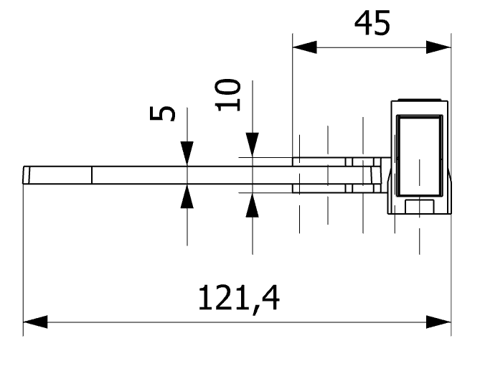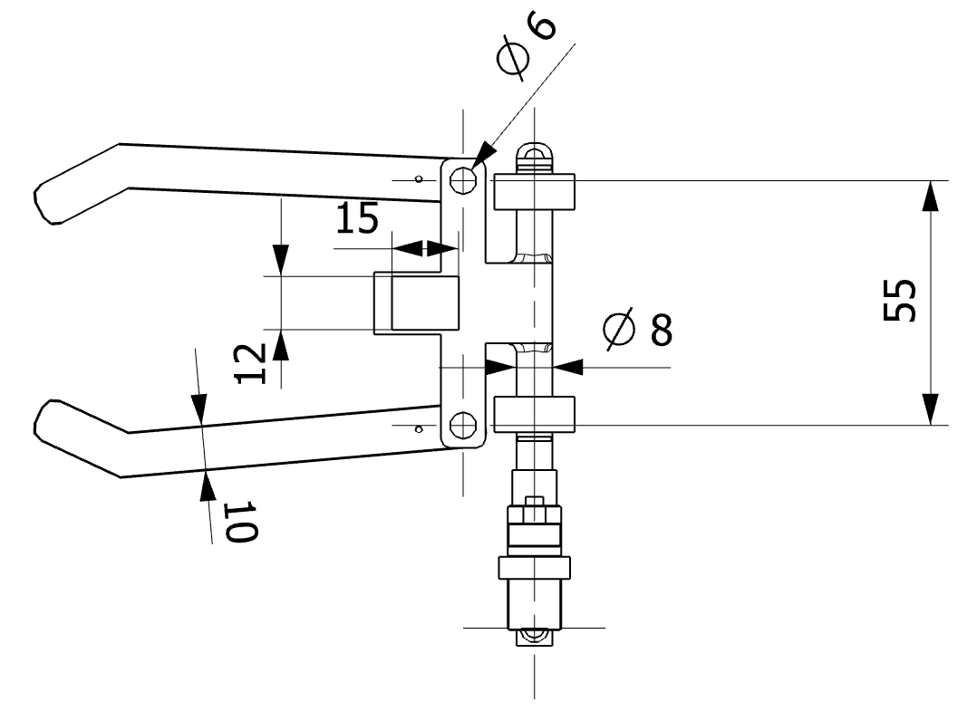

Abbildung 1

Abbildung 2

Beim Greifen des Containers ist ausserdem zu bemerken, dass die Klemmen nicht beliebig weit aufgemacht werden können. Es gilt zu beachten, dass nebenstehende Gegenstände nicht umgerührt werden dürfen, womit die Dicke der einzelnen Klemmen (10) und die Breite des Greifarms (55) ausschlaggebend sind. Dies verlangt eine präzise Positionierung des Fahrzeugs was in Kapitel XXX genauer beschrieben wird.

### Begründung

Um den Greifarm zu betätigen, wurden verschiedene Varianten in Erwägung gezogen. So kamen unter anderem ein zahnradgetriebenes Gelenk, eine Seilwinde, eine Schraubung oder ein Servomotor in Frage. Aus all diesen Möglichkeiten wurde der Servomotor gewählt, da dieser das Mehrfache der benötigten Leistung liefern kann. Damit können Risiken, wie das Verlieren des Containers beim Heben, von Beginn weg ausgeschlossen werden.

Die Wahl des Servomotors hat auch ihren Einfluss auf die Gestaltung des Greifers. Würde anstelle eines Servomotors eine Seilwinde gewählt, wäre ein Saugrohr die bessere Wahl und ein Förderband wäre besser mit einem Zahnrad anzutreiben.

In der untenstehenden Abbildung ist ein Greifarm zu sehen. Die roten Pfeile indizieren die Positionen der beiden Servomotoren, welche einerseits zum Antrieb des Arms (1) und andererseits zum Öffnen und Schliessen der Klemmen benützt werden (2). Zu erwähnen ist, dass der Greifarm nicht beliebig lang sein darf. Dies aufgrund der volumenbegrenzten Produktanforderungen.

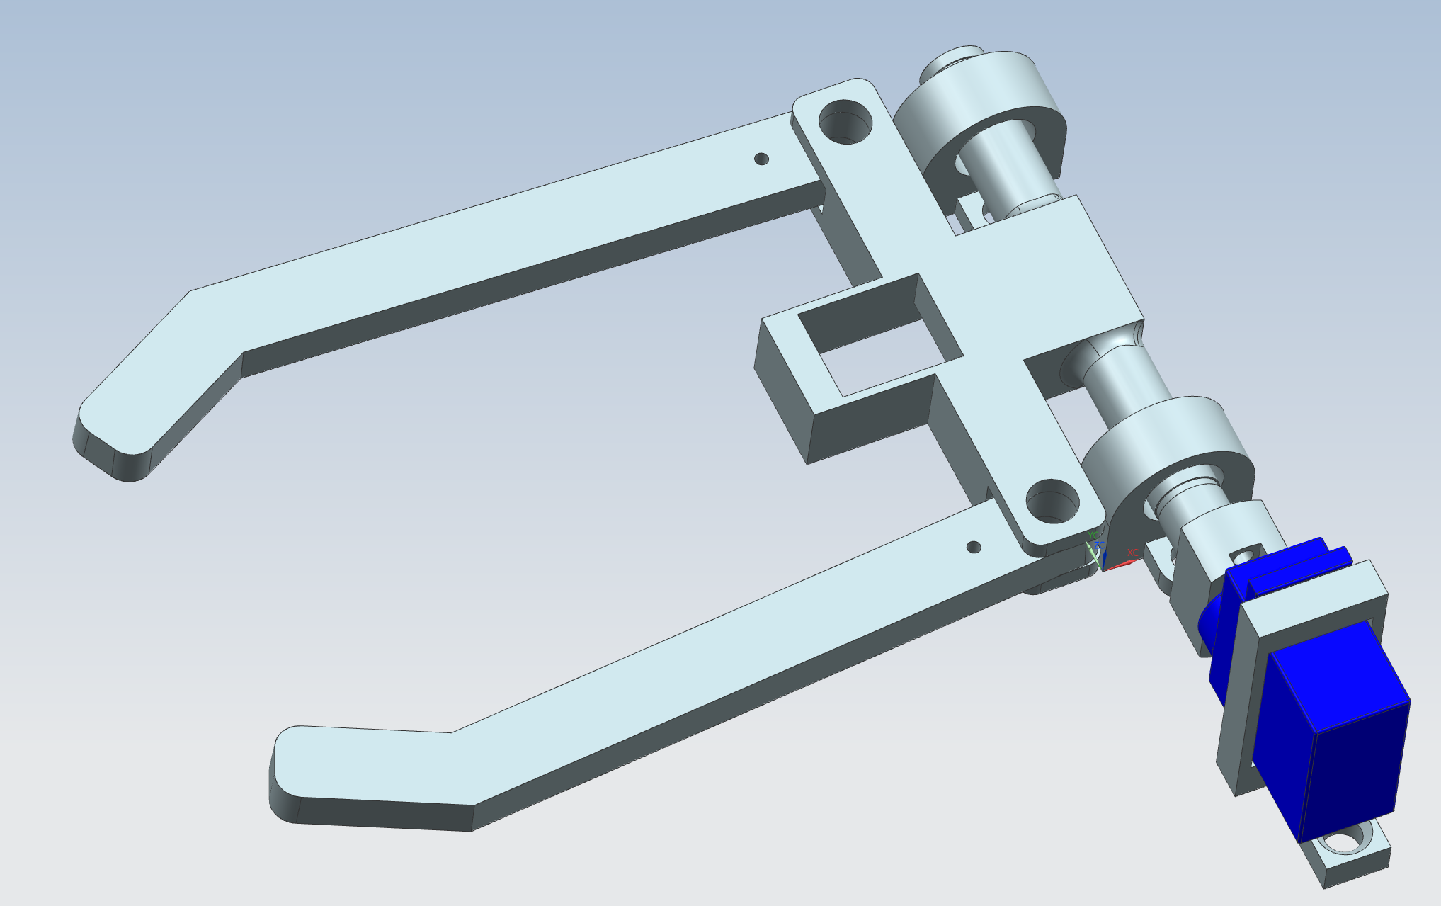

(1)

(2)

Abbildung 3

## Fahrgestell und Lenkung

Das Lösungskonzept sieht ein Fahrzeug mit vier Rädern vor. Diese werden mittels einer Achsschenkellenkung gesteuert.

### Funktionsweise

Mit roman erledigen

### Detaillierte Beschreibung

Das Fahrgestell mit vier Rädern erhält einen ersten Aufbau, in dem Motor und Akku untergebracht sind. Darauf wird eine Grundplatte befestigt. Diese bietet Platz für die Mulde, die Sensoren, den Greifarm und die Rechenwerke.

Die Lenkung des Fahrzeugs erfolgt über die Vorderräder. Diese werden über eine Achsschenkellenkung gesteuert. Der Servomotor bewegt den Schenkel.

Fehlt noch: Beschreibung inkl. Mögliche Auslenkung usw.

Berechnung Winkel

Abbildung 4

Abbildung 5

Abbildung 6

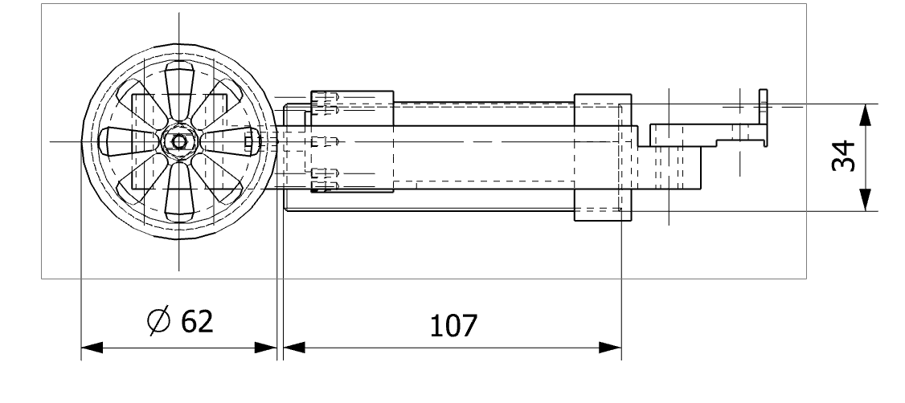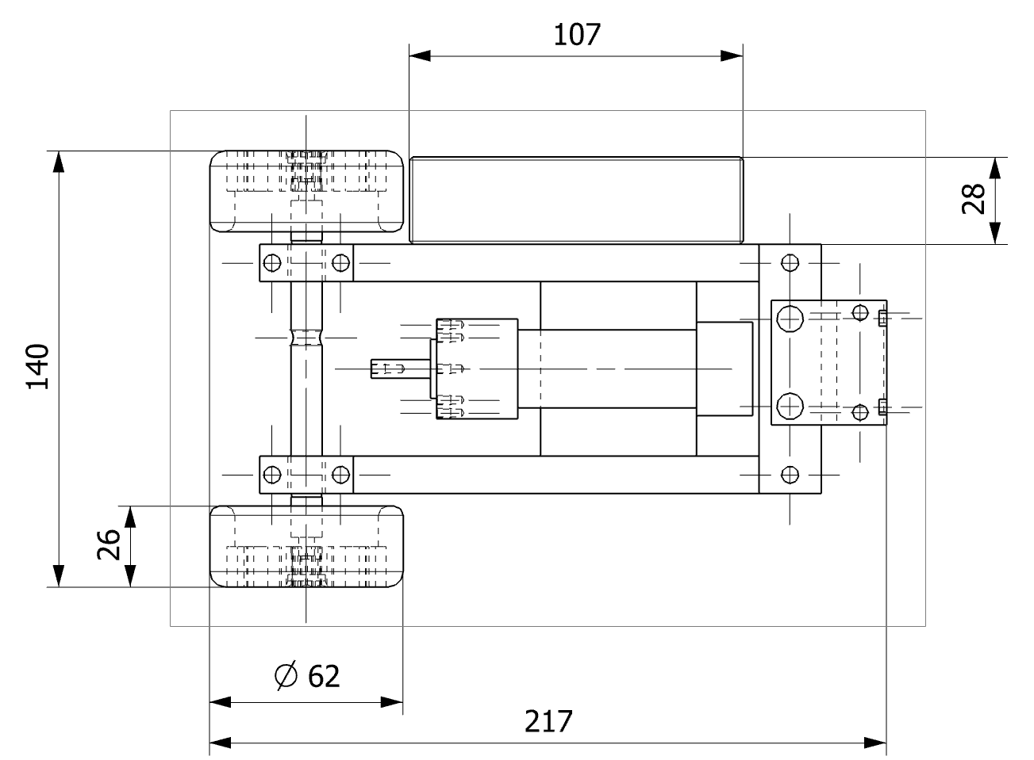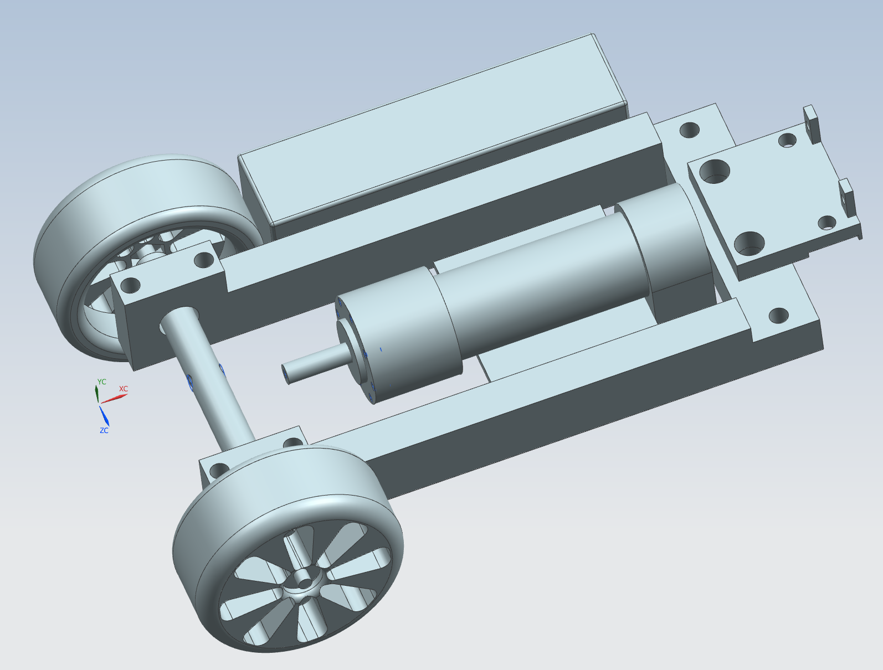

### Begründung

Das vierrädrige Fahrgestell wurde gewählt, da es eine zentrierte Schwerpunktlage besitzt. Es hat eine grössere Stabilität beim Aufsammeln der Container als ein Fahrgestell mit nur drei Rädern. Vergleicht man die Stabilität beider Fahrzeuge in einer Hanglage, welche das Aufsammeln eines Containers simuliert, so stellt sich schnell heraus, dass das Fahrzeug mit drei Rädern schneller ins Kippen käme als dessen Konkurrent mit vier Rädern

Für die Lenkung eines autonomen Fahrzeuges mit vier Rädern stehen wiederum zwei Lösungsvorschläge zur Auswahl: Lösungsvorschlag A sieht eine Knicklenkung vor. Als Lösungsvorschlag B kommt eine Schenkellenkung in Frage. Hier wird ein Rad durch einen Hebelarm ausgelenkt.

Der mechanische Aufwand zur Realisierung von Lösungsvorschlag A ist grösser als derjenige bei B. Aus diesen Gründen wurde für die Lenkung des autonomen Fahrzeuges eine Schenkellenkung gewählt, welche einfach anzusteuern, kostengünstig, genau und mechanisch einfach realisierbar ist.

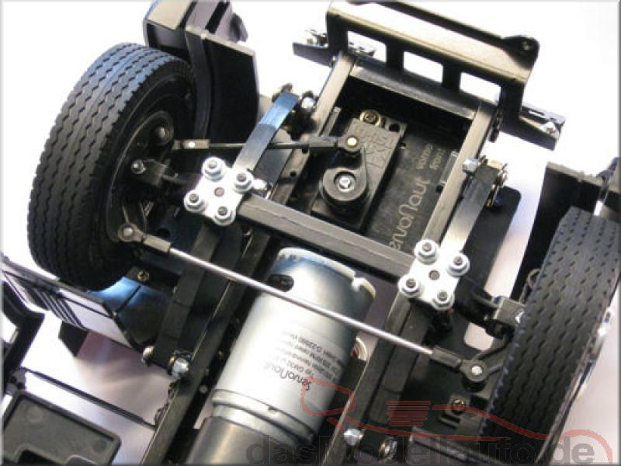

Abbildung 7

## Entsorgung

### Berechnung (in Anhang?)

Masse Klappe=5cm*6.1cm*0.56cm =17.1cm3

Dichte Plexiglas= 1.18 g/cm3

MMüll=100g=0.1kg

Mklappe=DichtePlexiglas*MasseKlappe=1.18*17.1=20.2g

Fgkl=Mklappe*g=0.0202kg*10m/s2=0.0202*10=0.202N

Ferforderlich=Fgkl*sin(b)=0.202N*sin(60°)=0.175N

Fgmüll=MMüll+g=0.1kg+10m/s^2=1N

Fab=Fgmüll*sin(b)=0.87N

Moment=Fab*S=0.87*5=4Ncm

Zeichnung fehlt

### Funktionsweise

Der gesammelte Müll wird in einer Mulde mit schrägem Boden zum Entsorgungsbecken transportiert. Die Mulde ist mit einer Klappe versehen. Ein Riegel hält die Klappe geschlossen. Beim Entsorgungsbecken hebt ein Servomotor den Riegel an und senkt die Klappe. Durch die Schräge der Mulde wird die Schwerkraft zur Entleerung genutzt. Sobald die Mulde leer ist, senkt der Servomotor den Riegel. Über ein Scharnier wird die Klappe wieder geschlossen.

### Detaillierte Beschreibung

Die Mulde besitzt einen Müllauffang, in den der Greifarm die Container entleert. Von dort rutscht der Müll hinab in das Innere der Mulde. Diese besitzt einen Boden mit einer Schräge von ca. 15°. Dadurch liegt das Gewicht des Mülls auf der Klappe. Diese wird durch einen Riegel verschlossen gehalten. Die Belastung für den Riegel beläuft sich auf ein Moment von 4 Ncm. Um den Riegel zu öffnen, wird ein Servomotor angesteuert. Die Klappe öffnet sich auf ca. 105°.

Der Boden der Mulde ist über eine Achse mit der Klappe verbunden. Um zu verhindern, dass der Müll an der Verbindungsstelle hängen bleibt, wird die Konstruktion mit einer Folie versehen.

Abbildung 3: Mulde geöffnet

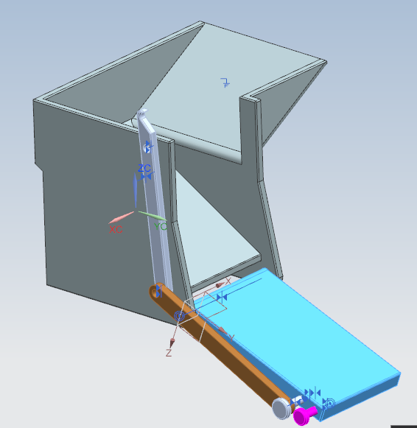

**Scharnier**

**Schräger Boden**

Abbildung 4: Mulde geschlossen

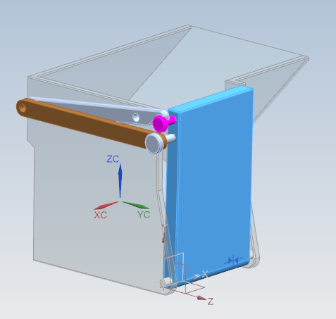

**Klappe**

**Müllauffang**

**Riegel**

**Servomotor**

**Hebel**

Das Schliessen der Klappe erfolgt über denselben Servomotor. Der Riegel ist über ein Scharnier mit der Klappe verbunden. Dieses ist ähnlich konstruiert wie eine Klappenschere. Dadurch wird die zum Schliessen benötigte Kraft auf ca. 0.175 N eingeschätzt.

Die Mulde selbst wird 3D-gedruckt. Für die Klappe kann auch Plexiglas verwendet werden.

Fehlt noch: restliche Beschreibung Bilder

### Begründung

Diese Variante erlaubt eine schnelle Entleerung. Im Gegensatz zu einer Gewindespindel ist dieses Konzept mit jedem Fahrwerk kombinierbar. Durch die Klappe wird sichergestellt, dass der Müll im Entsorgungsbecken landet und nicht zwischen Fahrzeug und Becken zu Boden fällt.

## Sensoren

Bei der Auswahl der Sensoren wurde der Fokus auf das Sortiment der Firma Tinkerforge gelegt. Das bedeutet, dass das Auslesen der Sensoren sich einfacher gestaltet, da die Firma eine gut dokumentierte API-Schnittstelle für verschiedene Programmiersprachen anbietet.

### Tinkerforge Hardware-Konzept

Tinkerforge ist eine deutsche Firma welche die Bricks und Bricklets herstellt. Diese können wie in in Figure 1 gezeigt zusammengesteckt werden. Master-Bricks (in der Abbildung links unten) können übereinandergestapelt werden, um den Funktionsumfang zu erweitern. Einzelne Bricklets (in der Abbildung auf der rechten Seite) können an die Master-Bricks angeschlossen werden.

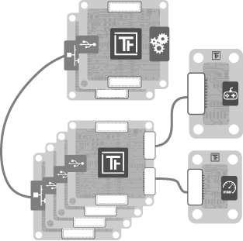

Abbildung 10

Zwei übereinandergestapelte Master-Bricks kommunizieren über zwei 30-Pin Stecker. Diese werden als Stapeldatenstecker und Stapelstromversorgungsstecker bezeichnet und sind sehr gut auf dieser Seite[1] beschrieben.

Zwischen einem Master-Brick und den Bricklets ist auch eine eigene Kabelverbindung vorhanden welche als „Bricklet Stecker“ bezeichnet wird. Die Verbindung basiert auf I2C-Bus mit zusätzlichen Daten/Signal-Leitungen.

Weitere Informationen zum Tinkerforge Software-Konzept können in Kapitel XXX gefunden werden.

### Farbsensor

Mit dem Farbsensor soll ausgewertet werden, ob es sich bei dem Container, der sich auf der rechten Seite des Fahrzeuges befindet, um den „richtigen“ handelt. Der „richtige“ Container, muss von blauer oder grüner Farbe sein. Zudem wird mit dem Farbsensor ausgewertet, wann sich der Container vor dem Hebearm befindet.

Tabelle 4

|  |  |
| --- | --- |
| Eigenschaft | Wert |
| Sensor | TCS34725 |
| Stromverbrauch | 0,2mA (LED aus), 5mA (LED an) |
|  |  |
| Dynamikbereich | 3800000:1 |
| Auflösung Farbe (R,G,B,C) | jeweils 16Bit (0-65535) |
| Auflösung Farbtemperatur | 16Bit (0-65535) |
| Auflösung Helligkeit | 16Bit (0-65535) |
|  |  |
| Abmessungen (B x T x H) | 25 x 20 x 5mm (0,98 x 0,79 x 0,19") |
| Gewicht | 2g |

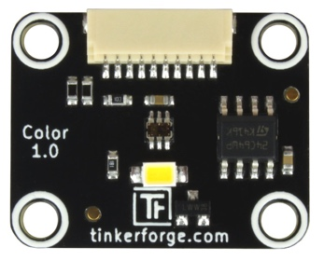

Abbildung 11: Color-Bricklet

#### Funktionsweise

Der Farbsensor wird durch eine API gesteuert. Diese stellt zum Beispiel die Funktion „color_get_color“-Funktion zur Verfügung. Diese Funktion liefert die gemessene Farbe als RGB-Value zurück. Um bei verschiedenen Lichtverhältnissen noch gute Messwerte zu erhalten, können die Werte der Integration-Time und dem Gain-Value einstellen werden. Zudem enthält der Print eine SMD-LED die auch durch die API an- und abgeschaltet werden kann. Der Dynamikbereich definiert das Verhältnis zwischen der kleinsten und grössten Lichtstärke an. Weitere Informationen zur Softwaresteuerung findet man im Kapitel XXXX.

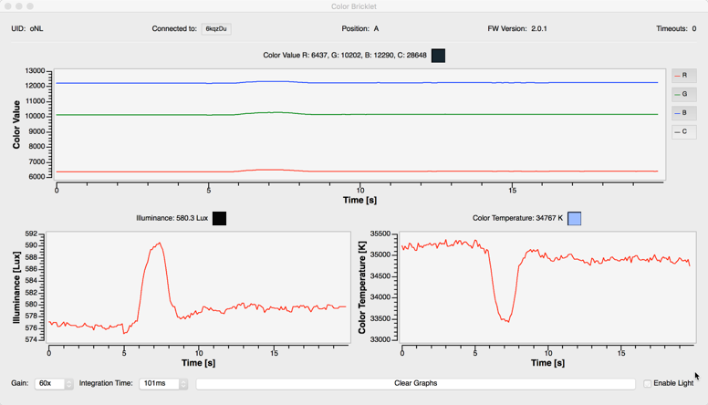

Abbildung 12: Brick Viewer mit Messwerten des Color-Bricklets

#### Tests

Beim Testen des Sensors, wurde festgestellt, dass bei Umgebungslicht der Sensor die Farbe auf einen Abstand von ca. 2cm noch genau anzeigt. Eine mögliche Lösung um die Reichweite des Sensors zu erhöhen besteht darin zusätzliche LEDs für die Beleuchtung zu verwenden.

Bei den Tests wurde der Sensor mit den verschiedenfarbigen Containern auf immer grösser werdende Distanzen getestet. Die gemessenen Distanzen sind 2, 4 und 6cm. Für die Messung wurde der Color-Bricklet mit zwei zusätzlichen weissen LEDs ausgestattet. In der Figure 4 sind die verschiedenen Messwerte für die ändernden Entfernungen aufgeführt.

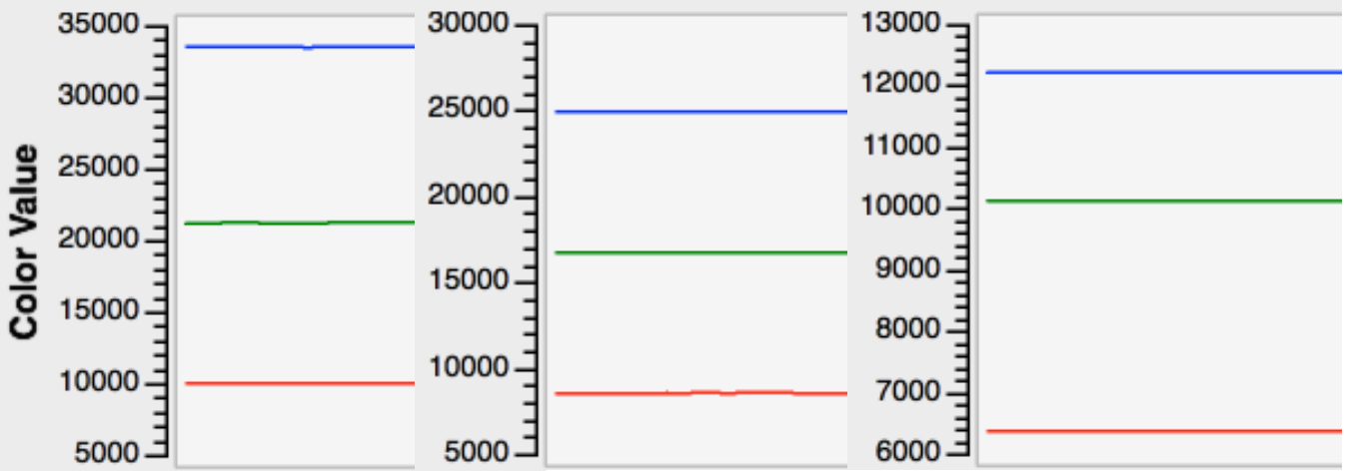

Abbildung 13: Messwerte des Color-Bricklets für verschiedene Distanzen (2, 4 und 6cm)

#### Fazit

Bei diesen Tests wurde festgestellt, dass das Licht, welches mit LEDs erzeugt wurde, genügt um die Farben auch auf Distanzen bis maximal 8cm zu unterscheiden. Damit die Farben unterschieden werden können, muss auch die einzelnen RGB-Werte geachtet werden.

Der genaue Versuchsaufbau kann im Anhang im Kaptitel XXXX nachgelesen werden.

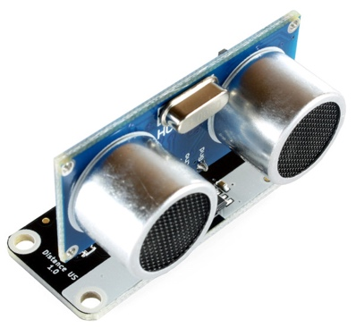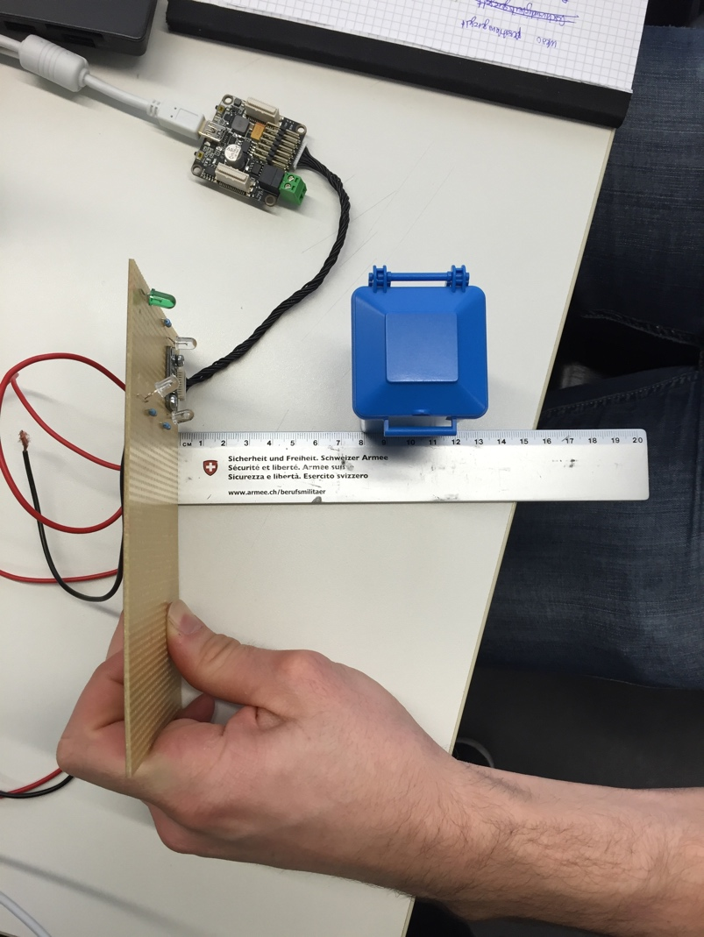

Abbildung 14: Testaufbau Color-Sensor

Abbildung 15: Ultraschall-Distanz-Bricklet

### Ultraschallsensor

Mit dem Ultraschallsensor soll erkannt werden, ob sich ein Fahrzeug an der Kreuzung befindet. Mit dem Verwendeten Sensor können Entfernungen zwischen 2cm und 400cm messen. Die gemessene Entfernung wird als einheitenloser Wert ausgegeben, nicht in mm. Durch die Auflösung von 12Bit ist der Wertebereiche von 0 – 4096.

Der Grund, dass die Entfernung nicht direkt als mm angegeben wird, liegt daran, dass das Verhältnis von gemessenem Entfernungswert zu wirklicher Entfernung vom exakten Wert der 5V Versorgungsspannung abhängt. Abweichungen in der Versorgungsspannung führen zu Abweichungen in den gemessenen Entfernungswerten.

Tabelle 5:

|  |  |
| --- | --- |
| Eigenschaft | Wert |
| Sensor | HC-SR04 |
| Stromverbrauch | 8mA |
|  |  |
| Entfernungen | 2cm - 400cm, 12Bit Auflösung |
| Messwinkel | 15° |
| Aktualisierungsrate | 40Hz |
|  |  |
| Abmessungen (B x T x H) | 45 x 20 x 30mm (1,78 x 0,78 x 1,18") |
| Gewicht | 13g |

#### Funktionsweise

Der Ultraschallsensor kann wie der Farbsensor über eine API angesprochen und konfiguriert werden. Es ist möglich mit konfigurierbaren Events auf die Änderung der Distanz zu reagieren, ohne ein Polling durchzuführen. Weitere Informationen zur Softwaresteuerung findet man im Kapitel XXXX.

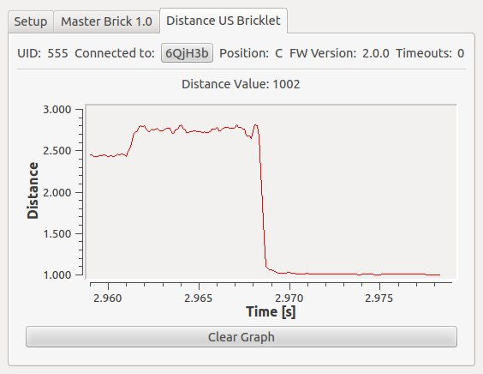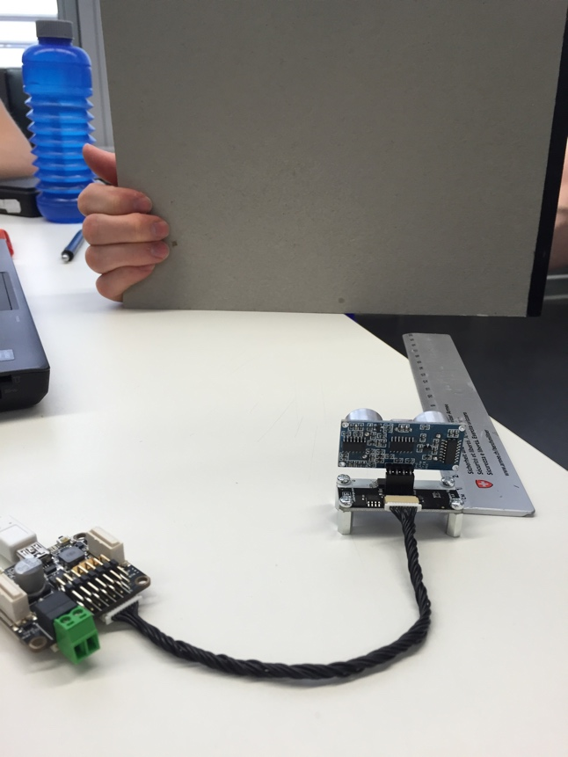

Abbildung 16: Messwerte des Ultraschallsensors

Abbildung 17: Testaufbau US-Distanz-Sensor

#### Testaufbau

Beim Testaufbau für den Ultraschall-Distanz-Sensor, wurde das Bricklet mit einem Master-Brick verbunden. Der Master-Brick wurde über USB an den Host-Computer verbunden. Danach wurde ein Block mit unterschiedlichen Distanzen vor dem Sensor platziert.

Die dabei gesammelten Daten wurden wie in Figure 3 mit einem Diagramm darestellt.

## Energieversorgung

### Akku

Anhand der Konzeptfindung wurde entschieden, dass ein Lithium-Polymer Akku eingesetzt wird. Für die Dimensionierung wurden alle Verbraucher aufgelistet und ihre Leistungen berechnet. In unserer Anforderungsliste ist als Festanforderung eine Akkulaufzeit von mindestens 8 Minuten definiert. Als Wunschzeit wurden 30 Minuten definiert. Für die Berechnung der Akkukapazität wurde eine Akkulaufzeit von 20 Minuten angenommen.

Tabelle 6: Leistung der Komponenten

|  |  |  |  |
| --- | --- | --- | --- |
| Komponente | Leistung [W] |  | Zeit t in h |
| Raspberry Pi 1 | 5 |  | 0.35 |
| Raspberry Pi 2 | 5 |  |  |
| Antriebsmotor | 60 |  |  |
| Servo Lenkung | 5 |  |  |
| Servo Greifer | 5 |  |  |
| Servo Heber | 5 |  |  |
| Servo Mulde | 5 |  |  |
| Sensoren | 5 |  |  |
| Webcam | 7 |  |  |
|  | **102** | **W** |  |
|  |  |  |  |
| Strom | 7.29 | A @14V Akkuspannung | |
|  |  |  |  |
| Akkukapazität | **2550.00** | **mA/h** |  |

Für die meisten Komponenten gab es nicht wirkliche eine Leistungsangabe. Meist musste diese selbst gerechnet oder gar geschätzt werden. Auch werden nicht alle Komponenten die ganze Zeit voll belastet, was eine geringere Leistungsaufnahme zur Folge hat. Zum Beispiel werden die Servo für den Greifer, Heber und Mulde nie gleichzeitig mit dem Antriebsmotor laufen. Anhand diesen Berechnungen und Überlegungen muss der Akku mindestens 20 Minuten halten.

### Akkuüberwachung

Wie schon in der Konzeptfindung erwähnt, sind die Lithium-Polymer Akkus sehr empfindlich gegenüber Tiefentladung. Dabei muss der Akku überwacht werden und sobald die Zellspannung unter 3.6V sinkt abgeschaltet werden. Diese Funktion wird eine Ladeüberwachungsschaltung mit einem Operationsverstärker übernehmen. Die Schaltung ist im Bild unten ersichtlich. Mit dem Potentiometer kann die gewünschte Schaltspannung eingestellt werden. Sobald die Akkuspannung unter $4 ∙3.6V=14.4V$ sinkt wird ein digitales High Signal am GPIO Eingang des Raspberry Pi angelegt (Signal Ua aus der Grafik). Dieser gibt den Alarm weiter an das zweite Raspberry Pi. Beide Rechenwerke führen noch Sicherungen durch und fahren herunter.



Abbildung 19: Schaltung Akkuüberwachung

### Spannungswandlung

Der Akku liefert bei voller Aufladung 16.8V. Bei spätestens 14.4V muss der Akku wieder aufgeladen werden. Somit ist die Eingangsspannung zwischen 14.4 bis 16.8V. Aus dieser Spannung muss die 5V Speisespannung für das Raspberry und die 7V Spannung für die Servos generiert werden. Die Servos werden über das Servo Brick gesteuert. Das Servo Brick benötigt eine 7V Speisung um die angeschlossenen Servos nachher mit 6V zu speisen. Die Spannungswandlung und Stabilisierung wird mit Buck-Converter realisiert. Es gibt jeweils für die 5V Spannung und die 7V Spannung einen Buck-Converter Schaltung.

Abbildung 19: Blockschaltbild Spannungen

LiPo Akku

14.4V – 16.8V

5V 4A

7V 5A

Raspberry1, Raspberry2, Encoder

Servo Bricklet

Sicherungen

14.4V – 16.8V

Spannug

Motor

Die Buck-Converter haben einen sehr hohen Wirkungsgrad und sind preiswert. Die Dimensionierung einer solchen Schaltung ist jedoch sehr aufwendig. Deshalb wurde das Webench-Tool von Texas Instruments eingesetzt. Mit diesem Tool kann der Eingangsspannungsbereich, die Ausgangsspannung und der Ausgangsstrom vorgegeben werden und das Tool gibt verschiedene Schaltungsvorschläge. Die daraus resultierenden Schemas sind im Anhang ersichtlich.

## Motoren

### Auswahl

In der Auswahl standen lange zwei verschiedene DC Motoren. In der untenstehenden Tabelle sind die Motoren einander gegenübergestellt:

Tabelle 7: Vergleich DC Motoren

|  |  |  |
| --- | --- | --- |
|  | Modelcraft RB350050 | Maxon RE30 |
| Bauart | DC Motor | DC Motor |
| Getriebe | 50:1 | 4.8:1 |
| Encoder | Nein | Ja, 512 Puls/U |
| Betriebsspannung | 12 V | 24 V |
| Leistung | 10 W | 60 W |
| Drehmoment | 5.39 Nm | 85.6 mNm |
| Dimensionen | 106 x 36 mm | 125 x 30 mm |

Ein sehr wichtiges Kriterium für die Regelung eines Motors ist die Rückführung. Beim Maxon Motor ist ein Encoder direkt auf die Motorenwelle geschraubt und liefert 512 Pulse/U. Der Modelcraft Motor ist nicht mit einem Encoder lieferbar. Encoder für die nachträgliche Montage sind grundsätzlich sehr teuer und passen kaum in unser Budget. Weiter kommt dazu, dass der Encoder zusätzlich Mechanisch auf die Antriebswelle angekoppelt werden muss. Dies ist aus Platzgründen aufwendig. Deshalb fiel die Wahl auf den Maxon Motor mit integriertem Encoder.

### Motorentreiber

Um einen DC Motor mit unterschiedlichen Geschwindigkeiten drehen zu lassen, werden Motorentreiber verwendet. Mit einem Motorentreiber kann die Drehrichtung mittels digitalen Signalen und die Geschwindigkeit mit einem PWM gesteuert werden. Auch werden Motorentreiber verwendet um die benötigte Leistung zu liefern. Um anfänglich die Option für einen zweiten DC Motor offen zu lassen, wird ein zweier Motor Treiben eingesetzt. Der Treiber soll eine Motorenspannung von 12V – 24V unterstützen und einen Bremsmodus besitzen. Von den Leistungen sollte der Treiber eigentlich mindestens für die Motorenleistung ausgelegt sein. Da der Motor 60W Bauleistung hat würde der Treiber mit einem sehr grossen Kühlkörper ausgestattet. Da der Platz auf dem Roboter begrenzt ist, wird ein Treiber mit 50W eingesetzt, welcher bautechnisch kleiner ausfällt. Es wird das Model MR001 von M2 Microbot eingesetzt. Der Treiber kann über drei Signale gesteuert werden. In der untenstehenden Tabelle sind die Funktionen ersichtlich.



Abbildung 20: Motorentreiber

Tabelle 5:

|  |  |  |  |
| --- | --- | --- | --- |
| Input | | | Output |
| E1 | A1 | B1 |
| 1 | 1 | 1 | Bremsbetrieb |
| 1 | 0 | 0 | Bremsbetrieb |
| 1 | 1 | 0 | Vorwärts |
| 1 | 0 | 1 | Rückwärts |
| 0 | X | X | Freilauf |

Mit einem Testaufbau wurde sichergestellt, dass der Motorentreiber nicht überlastet wird (siehe Anhang).

### Motorensteuerung und Regelung

Um mit dem Fahrzeug Positions- und Geschwindigkeitsgeregelt fahren zu können, wird ein Regler benötigt. Dazu wird eine Sollgeschwindigkeit vorgegeben und die Geschwindigkeit mithilfe dem Encoder wieder eingelesen. Der Regelkreis ist in der untenstehenden Grafik sichtbar.

PID Regler

Störungen

UM

ωS

ωM

Encoder

Abbildung 21: Regelkreis

Meistens ist unser Fahrzeug im geschwindigkeitsgeregelten Zustand unterwegs. Die Sollgeschwindigkeit wird von unserer Steuerung vorgegeben und danach über den PID-Regler geregelt. Wenn die Erkennungssoftware jedoch einen Container sieht, kann sie die Distanz zum Container abschätzen. Nun wird Positionsgeregelt gefahren. Das heisst das Fahrzeugt fährt eine definierte Strecke ab. Dies kann gemacht werden, indem die Pulse gezählt werden. Anhand der Berechnung unten, ergeben sich 355 Pulse für eine Distanz von 1cm.

$$1 Umdrehung≅\frac{U_{Rad}}{Untersetzung}=\frac{2∙π∙3.3cm}{3 ∙4.8}=1.44cm \\ 1 Umdrehung =512 Puls=1.44cm \\ \frac{1}{1.44cm}∙512=355.6 Puls für 1cm$$

#### Encoder

Der Encoder welcher am Maxon Motor befestigt ist liefert 512 Impulse/Umdrehung. Diese Pulse müssen alle aufgezeichnet werden, damit genau gefahren werden kann. Dies wären bei einer Motorendrehzahl von 600 Umdrehungen (bei geschätzter maximalen Geschwindigkeit) pro Sekunde 300‘000 Pulse pro Sekunde. Dies würde eine sehr grosse Abtastrate zur Folge haben. Deshalb wird das Schnittstellen-IC HCTL 2022 verwendet. Dieses beinhaltet einen 32bit Counter, welche vom Encoder aufwärts/herunter gezählt wird. Nun kann mit dem Raspberry periodisch die Werte herausgelesen werden. Der Zeitpunkt dazu kann selber festgelegt werden, ohne dass Pulse verloren gehen.

HCTL 2022

Raspberry PI

D0  
  
…  
  
D7

SEL0  
SEL1

CHA  
  
  
CHB

CNTCAS

GPIO0  
  
  
…

GPIO10

Abbildung 22: Aufbau Encoder Rückführung

## Hardware und Software

### Produktivaufbau

In Abbildung 4 sind alle Hardware-Module als rechteckige Kasten dargestellt. Die Software, welche auf den jeweiligen Hardware-Modulen laufen, sind als blaue Rechtecke gekennzeichnet. Die Grafik gibt einen Überblick über den Aufbau des IT-Systems des Roboters.

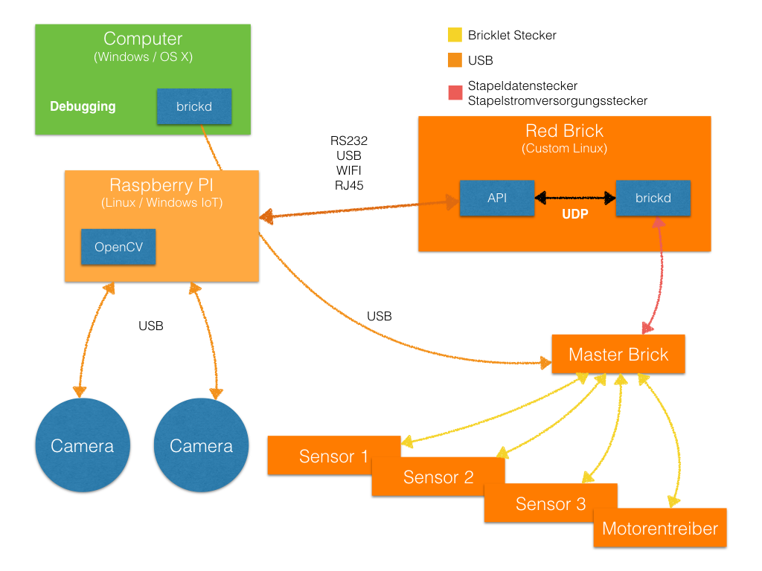

Abbildung 24: Übersicht der Hardware und Software für den Roboter

Für den produktiven Aufbau werden, wie in der Abbildung 4 dargestellt, zwei Computer benutzt. Das Raspberry Pi 2 wird benutzt, um die Bilder der angeschlossenen Kamera auszuwerten. Mit diesen Informationen wird das Fahrzeug gesteuert. Diese Steuerung wird durch die Software auf dem RED Brick abstrahiert. Dadurch müssen die Sensoren nicht direkt vom Raspberry Pi 2 angesteuert werden. Die beiden Software-Komponenten, welche auf dem RED Brick und dem Raspberry Pi 2 laufen, kommunizieren miteinander über eine TCP-Verbindung.

Am RED Brick sind alle Sensoren und Aktuatoren angeschlossen. Die Software (in Abbildung 4 als API bezeichnet) welche auf dem RED Brick läuft benutzt die API-Bindings welche von Tinkerforge zur Verfügung gestellt werden. Mit Hilfe dieser Bindings ist es möglich aus der API-Software heraus die Sensoren und Aktuatoren über einen Deamon (brickd) anzusprechen.

### Kommunikation

Um genügend Rechenleitung für das Auswerten der Kamera und das Steuern der Sensoren und Aktoren zu haben, werden zwei Raspberry Pis eingesetzt. Somit werden auch zwei eigenständige Programme laufen. Ein Programm wird für die Auswertung der Kamera und der Steuerung des gesamten Ablaufs zuständig sein. Das zweite Programm wird für die Steuerung der Sensoren und Aktoren zuständig sein.

Die beiden Programme werden über eine Netzwerkverbindung untereinander Daten austauschen. Damit dies möglich ist, wurde ein Kommunikationsprotokoll definiert.

#### Protokoll

Tabelle 9:

|  |  |
| --- | --- |
| Message ID | Message Type |
| Timestamp |  |
| Payload | |

**Message ID**: Inkrementierender Wert (Integer)

**Message Type**: ID für die Art der Nachricht (#REF Kapitel) (Integer)

**Time Stamp**: Wann die Nachricht abgeschickt wurde (Unix Time Stamp)

**Payload**: Je nach Art der Nachricht verschieden

#### Message Types

Der Message Type ist aus einer Zahl mit 4 Ziffern aufgebaut.

Tabelle 10:

|  |  |  |  |
| --- | --- | --- | --- |
| Board Identifier | Command Group Identifier | Command ID | |
| 0-9 | 0-9 | 0-9 | 0-9 |

**Board Identifier**: Identifiziert das Board (Raspberry Pi) welches die Nachricht gesendet hat.

**Command Group Identifier**: Jede Nachricht gehört zu einer Gruppe. (Drive, Garbage  
Collection, Garbage Disposal, System State Messages)

**Command ID**: Identifiziert das Kommando.

#### Messages

# Insert messages here

#### Payloads

# Insert Payloads here

### Entwicklung

Während der Entwicklung der Software, ist es wichtig eine einfache und gute Möglichkeit zu haben, die Software zu debuggen. Für diesen Zweck unterscheidet sich der Entwicklungsaufbau grundlegend vom Produktivaufbau. Der Aufbau ist in Abbildung 5 aufgezeigt.

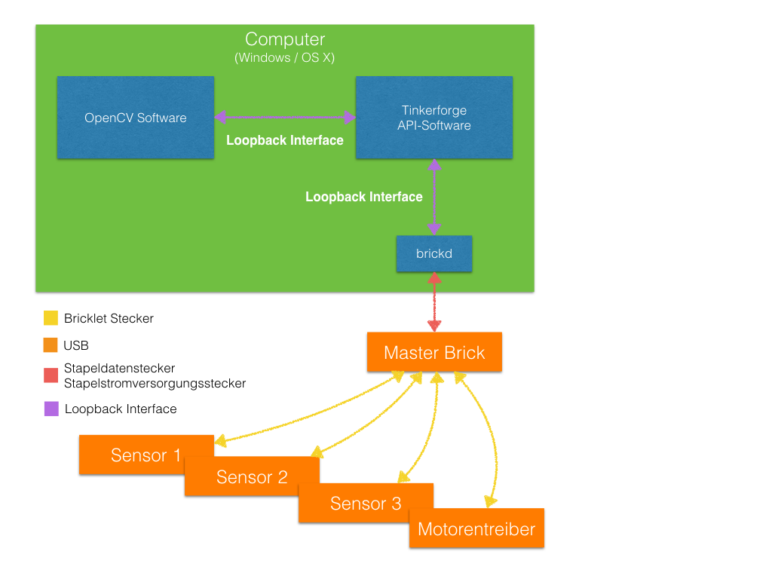

Abbildung 24:Aufbau der Hardware und Software während der Softwareentwicklung

Um die Software zu entwickeln, lässt man beide Software-Komponenten, welche normalerweise auf das Raspberry PI und den RED Brick aufgeteilt würden, auf dem selben Computer laufen. Um die TCP-Verbindung zwischen den beiden Komponenten zu simulieren, benutzt man das Loopback-Interface. Da die Bricks von Tinkerforge am Anfang dafür gedacht waren, vom Computer aus gesteuert zu werden, ist es kein Problem auch den brickd-Deamon auf dem Computer laufen zu lassen. Das in Abbildung 5 als “OpenCV Software” bezeichnete Rechteck, steht für die Softwarekomponente, welche die Auswertung der Kamerabilder vollzieht.

### Deployment

Für das Deployment soll eine Anleitung geschrieben werden, dass man alle Schritte, welche nötig sind, immer exakt gleich ausführt. Dazu soll es auch noch eine Software geben, welche während dem Betriebe des Roboters eine Übersicht der Sensorwerte anzeigt und ein Logfile schreiben kann, damit man allfällige Störungen im produktiven Betrieb nachvollziehen kann.

### Produktiver Betrieb

Im produktiven Betrieb läuft die Software jeweils auf dem Raspberry Pi 2 und dem RED Brick. Als Überwachung kann ein Computer via Wifi auf das Raspberry Pi 2 verbinden und in einer Software die Sensorwerte und andere Daten darstellen. Zusätzlich kann auf beiden Linuxboards eine Konsolenausgabe gemacht werden.

## Ablaufsteuerung

Im nachfolgenden Kapitel werden der Ablauf des Systemes aufgezeigt und beschrieben.

### Zustände

Das System kennt die folgenden Zustände, welche weiter unten in einem Zustandsdiagramm dargestellt werden.

Tabelle 11: Grobbeschreibung der Systemzustände

|  |  |
| --- | --- |
| INITIALISATION | Alle Systeme werden hochgefahren, das Fahrzeug wird fahrbereit gemacht |
| DRIVE_AND_LOAD | Das Fahrzeug fährt auf |
| WAIT_CROSSROAD | Das autonome Fahrsystem hat einen gültigen Rechtsvortritt erkannt und wartet an der Kreuzung, bis es weiterfahren kann. |
| CONTAINER_DETECTION | Ein Container wurde von der Kamera entdeckt.  Der RGB-Sensor wird eingeschalten, welcher den Container genauer erkennt. |
| CONTAINER_LOADING | Der Container wurde vom RGB-Sensor erkannt und wird gerade vom Greifarm geladen |
| CONTAINERS_LOADED | Alle Container wurde geladen. Das Fahrzeug fährt auf schnellstem Wege zum Parkfeld. |
| DISPOSING | Der Müll wird vom Fahrzeug abgeladen. |

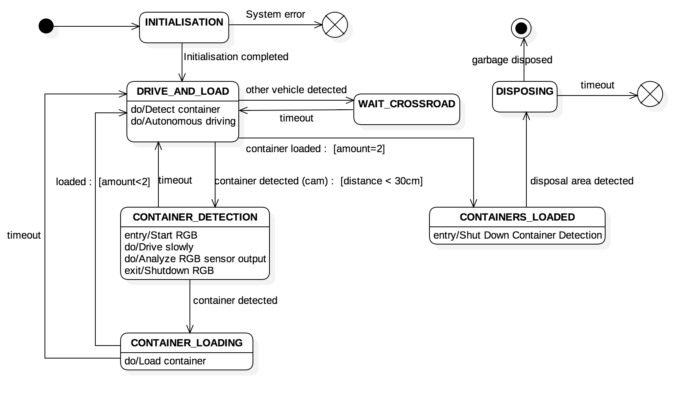

Abbildung 25: Statemachine des Fahrzeugs

### Zustand INITIALISATION

Bei diesem Zustand handelt sich um den Initialzustand. Das Fahrzeug befindet sich nach dem Einschalten in diesem Zustand.

Die beteiligten Module und Komponenten werden gestartet und miteinander synchronisiert.

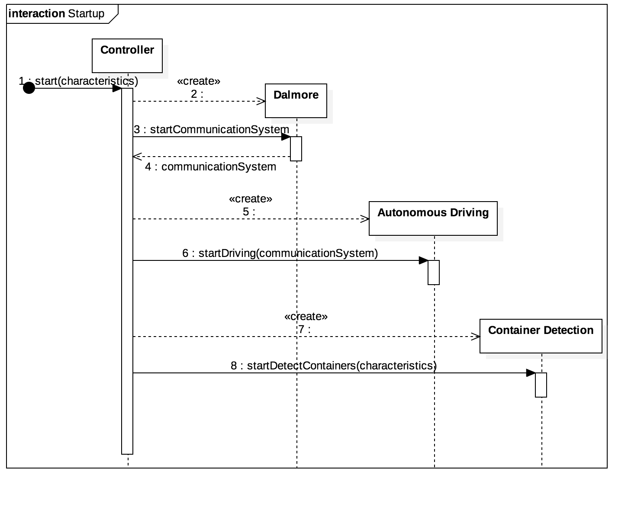

Abbildung 26: Sequenzdiagramm des Startvorganges

Nach diesem Prozess ist das Fahrzeug betriebsbereit und wechselt in den Zustand DRIVE_AND_LOAD.

### Zustand DRIVE_AND_LOAD

In diesem Zustand sind softwareseitig folgende Komponenten aktiv:

* Erkennung der Fahrspur via Kamera
* Erkennung von Container via Kamera
* Erkennung Rechtsvortritt

Die Fahrspurerkennung analysiert laufend die Bilder der Kamera und versucht dabei die Fahrspur zu erhalten. Merkt die Analyse, dass es sich der Kreuzung nähert, schaltet es die Ultraschallsensoren ein, um Rechtsvortritte zu erkennen.

Sobald ein Container auf circa 30cm von der Kamera erkannt wurde wechselt das System in den Zustand CONTAINER_DETECTION.

Wurde ein gültiger Rechtsvortritt erkannt, wechselt das System in den Status WAIT_CROSSROAD.

Sobald das Fahrzeug bereits zwei Container aufgeladen hat wechselt das System automatisch in den Zustand CONTAINERS_LOADED.

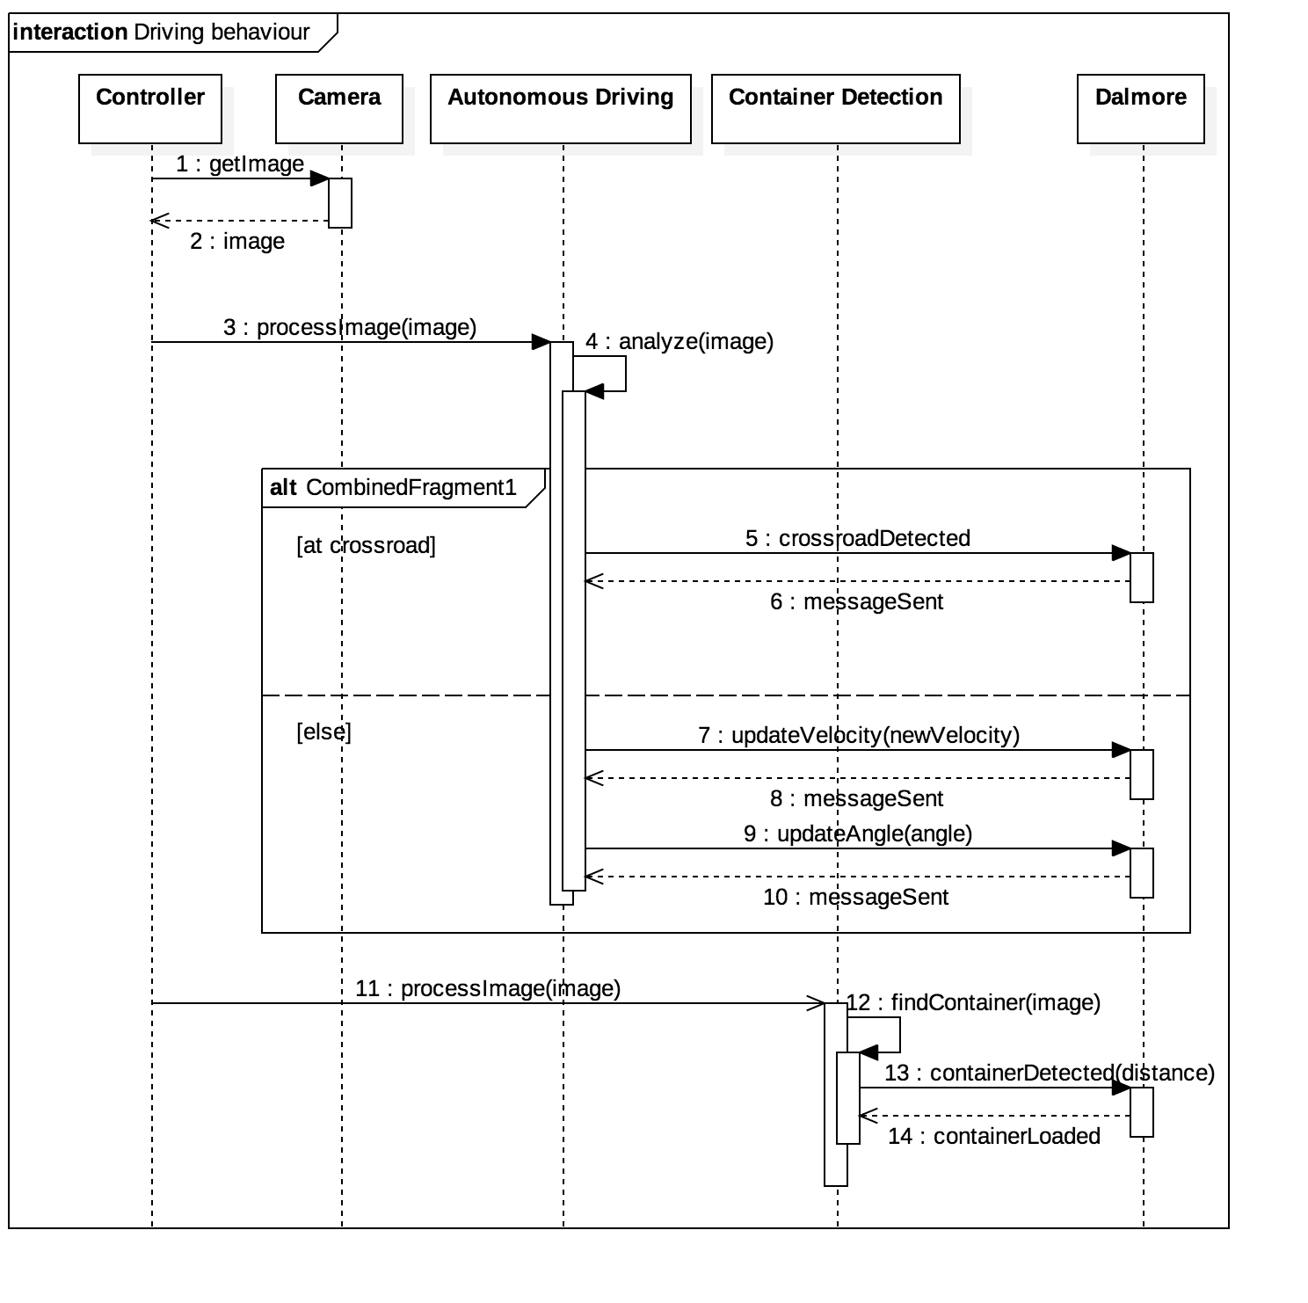

Abbildung 27: Sequenzdiagramm des Zustandes DRIVE_AND_LOAD

### Zustand WAIT_CROSSROAD

Ein Rechtsvortritt wurde erkannt, dem anderen Fahrzeug wird der Vortritt gewährt. Das eigene Fahrzeug hält an und wartet, bis kein Fahrzeug mehr im Rechtsvortritt erkannt wird.

Wird der Rechtsvortritt des anderen Fahrzeuges nicht umgesetzt, fährt das eigene Fahrzeug nach einem gewissen Timeout weiter.

Das System wechselt dann wieder in den Zustand DRIVE_AND_LOAD.

### Zustand CONTAINER_DETECTION

Ein Container wurde von der Kamera grob auf die Distanz 30cm ermittelt. Das System wechselt daraufhin in diesen Zustand, um eine genauere Container-Erkennung mittels einem RGB-Sensor, welcher an der Seite des Fahrzeuges auf Höhe des Containers angebracht ist, durchzuführen.

Der RGB-Sensor wird deshalb eingeschalten und analysiert die erhaltenen Farbwerte.

Um eine genauere Messung zu erreichen wird zudem die Geschwindigkeit des Fahrzeuges gedrosselt.

Sobald der Sensor für eine gewisse Zeitdauer einen gesuchten Farbwert (blau oder grün) registriert hat, kann davon ausgegangen werden, dass ein Container aufgeladen werden muss.

Das System wechselt bei einer erfolgreichen Erkennung in den Zustand CONTAINER_LOADING

Wurde nichts erkannt, wechselt das System nach einem Timeout automatisch wieder in den Zustand DRIVE_AND_LOAD

### Zustand CONTAINER_LOADING

In diesem Zustand befindet sich das System, wenn der Greifarm direkt vor dem Container steht. Dieser wird ausgefahren und der Container wird aufgeladen, geleert und wieder abgestellt.

Sobald der Greifarm den Container wieder abgestellt hat wechselt der Zustand wieder zu DRIVE_AND_LOAD.

Zusätzlich wird bei einem Timeout auch wieder in den Zustand DRIVE_AND_LOAD gewechselt.

### Zustand CONTAINERS_LOADED

Vom Zustand DRIVE_AND_LOAD wechselt das System automatisch in diesen Zustand, wenn es zwei Container aufgeladen hat. Die Containererkennung per Kamera wird deaktiviert, nur noch die Spurhaltung läuft. Das System versucht in diesem Zustand möglichst schnell, das Fahrzeug ins Zielfeld zu bringen.

Sobald das Fahrzeug neben der Entsorgungsstelle steht wechselt das System in den letzten Zustand DISPOSING.

### Zustand DISPOSING

Das Fahrzeug steht direkt neben der Entsorgungsstelle und leitet die Abfallentsorgung ein. Wenn der Müll entsorgt wurde (oder ein Timeout aufgetreten ist) wechselt das System in den Endzustand.

Der Prozess ist beendet.

# Projektmanagement und Planung

## Organigramm

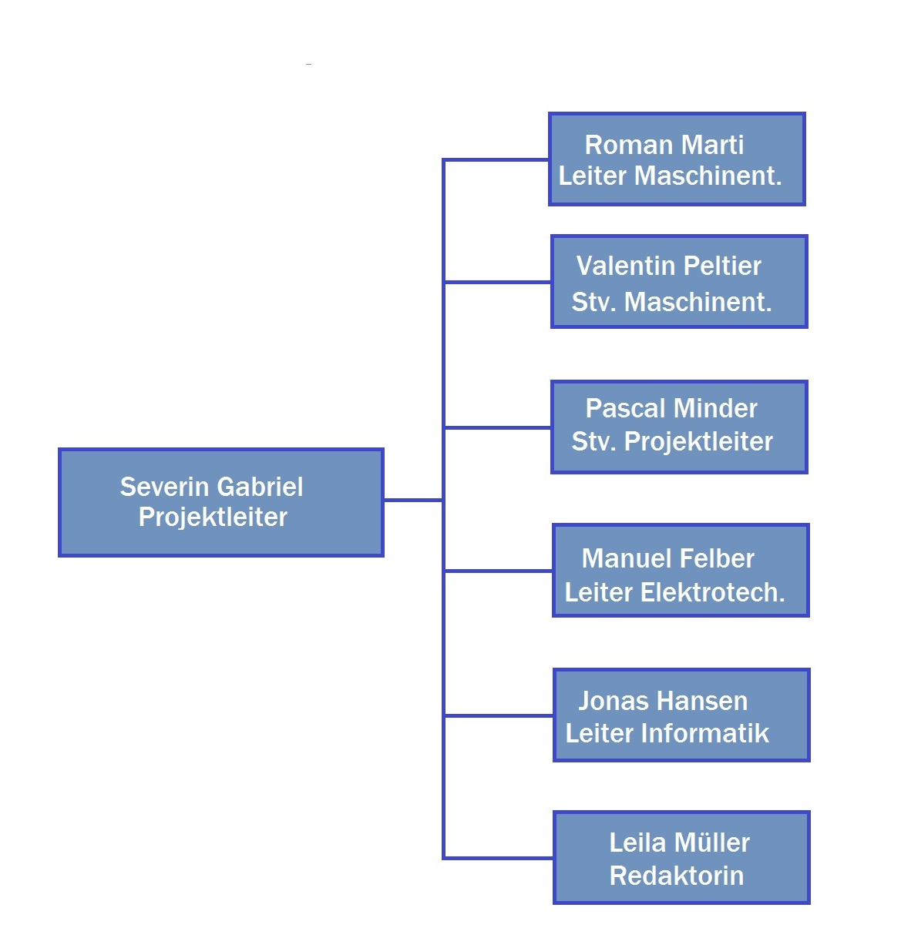

Abbildung 28: Organigramm

## Funktionsbeschreib

## Planung

# Schlussdiskussion

## Kosten

## Lesson Learned

### Maschinenbau

### Elektrotechnik

### Informatik

## Risiken

## Offene Punkte

## Ausblick auf PREN 2

## Fazit

Es zeigten sich grosse Ähnlichkeiten bei den Lösungswegen. Unterschiede lagen hauptsächlich bei der Wahl der Sensoren. Daher ist die Bewertung der meisten Gesamtkonzepte recht ähnlich.

Variante 1 entsprach den Kriterien am besten. Die anderen hochbewerteten Varianten wählten hauptsächlich andere Sensoren. Die Wahl der Sensoren ist in einem nächsten Schritt durch Tests und Analysen zu entscheiden.

Das Konzept nach der Variante 1 sieht ein Fahrgestell mit vier Rädern und einer Achsschenkellenkung vor. Die Mülleimer werden mit einem Greifer eingesammelt. Ein Hebelarm hebt den Mülleimer an und leert ihn in die Mulde aus. Die Mulde hat einen schrägen Boden und ist mit einer Klappe geschlossen. Diese wird durch einen Servo geöffnet und geschlossen. Als Energiequelle dient ein LiPo-Akku. Das gesamte System wird über ein Redbrick und ein Raspberry Pi 2 gesteuert und geregelt.

In den folgenden Schritten wird nun das ausgewählte und angepasste Konzept ausgearbeitet und getestet.

# Abbildungsverzeichnis

Abbildung 18: Schaltung Akkuüberwachung 21

Abbildung 23: Übersicht der Hardware und Software für den Roboter 24

Abbildung 29:Bildpaar vor und nach Gleichrichtung 36

# Tabelleverzeichnis

Tabelle 1 16

Tabelle 2: 18

Tabelle 3: Leistung der Komponenten 20

Tabelle 4: Vergleich DC Motoren 21

Tabelle 6: 25

Tabelle 7: 25

Tabelle 8 27

# Literaturverzeichnis

# Anhang

## Technischer Bericht Stereokamera

### Ausgangslage

Für das Projekt soll eine Spurhaltung und Objekterkennung realisiert werden. Für die Spurhaltung wird eine Möglichkeit zur Spurerkennung benötigt. Zudem ist für die Erkennung des Rechtsvortritts eine Distanzermittlung vorteilhaft. In diesem Versuch wird evaluiert, ob eine Stereokamera beides abdecken kann.

### Grundlagen

Eine Stereokamera kann zusätzlich zum Kamerabild Distanzen ermitteln. Dies funktioniert wie beim Auge dadurch, dass die Kameras eine fixe Distanz zueinander haben. Mittels Bildbearbeitungsalgorithmen wird räumliches Sehen ermöglicht.

Damit dies möglich wird, müssen die Kameras zu Beginn konfiguriert werden. Dies geschieht mit mehreren Bildpaaren die ein Muster enthalten, welches gut verarbeitet werden kann. Zum Beispiel ein Schachbrett ist geeignet, da die Ecken gut erkannt werden können. Durch diese Konfiguration kann dem Stereoalgorithmus die Position der Kameras zueinander mittgeteilt werden. Anschliessend werden beide Bilder der Kameras gleichgerichtet. Das bedeutet, dass man horizontale Linien über beide Bilder ziehen kann, die bei beiden Bildern dieselben Punkte durchläuft.

Abbildung 30:Bildpaar vor und nach Gleichrichtung

Auf diese Bilder kann nun der Stereomatch-Algorithmus angewendet werden um Distanzen zu berechnen. Zur Visualisierung werden Disparity maps verwendet. Weit entfernte Flächen werden dunkel und nahe Flächen hell dargestellt.

Abbildung 30: Disparity map (“VWv6b.jpg (384×288),” n.d.)

### Versuchsaufbau

Für diesen Versuch wurden 2 Baugleiche Kameras vom Typ LogiLink UA0072A verwendet. Die Software wurde auf einem MacBook Pro ausgeführt. Die Kalibrierung erfolgte mit den OpenCV-Methoden in C++. Dafür wurden 50 Bildpaare verwendet. Für die folgende Versuchsbeschreibung wird dieses Bildpaar verwendet.

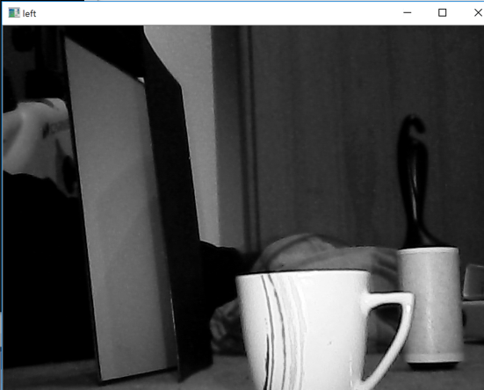

Abbildung 32: Versuchsaufbau Bild links

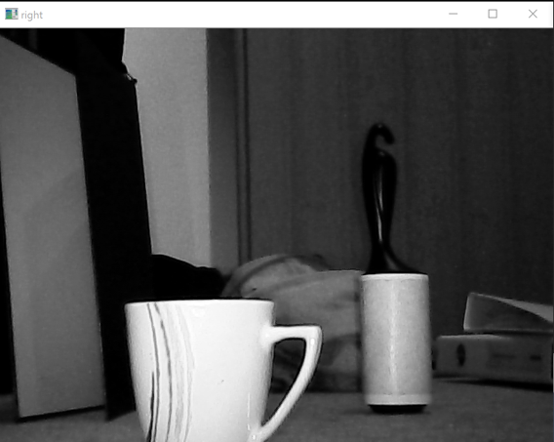

Abbildung 31: Versuchsaufbau Bild rechts

#### Versuch 1 – Block Matching-Algorithmus

Der erste Versuch wurde mit dem StereoBM-Algorithmus von OpenCV durchgeführt.

Aus der Abbildung (Abbildung (nr.)) wird ersichtlich, dass dieser Algorithmus eine sehr gute Performance bietet. Bei einer durchschnittlichen Bearbeitungszeit von 60ms pro Bildpaar wären $16.\overline{6}$ FPS möglich.

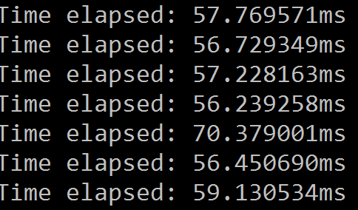

Abbildung 32: Zeitaufwand StereoBM

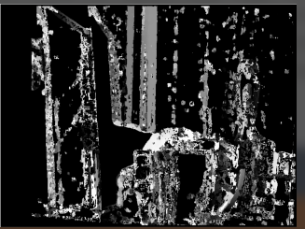

Abbildung 33: Disparity map StereoBM

Die berechnete Disparitymap (Abbildung (nr.)) erkennt zwar markante Punkte aber die Flächen dazwischen werden nicht ausgefüllt.

#### Versuch 2 – Semi Global Block Matching

Der zweite Versuch wurde mit dem StereoSGBM-Algorithmus von OpenCV durchgeführt.

Die Disparitymap (Abbildung (nr.)) sieht bereits wesentlich besser aus. Die Flächen werden gut ausgefüllt. Allerdings entsprechen die Grauwerte nicht den effektiven Entfernungen.

Der Algorithmus ist zudem sehr rechenintensiv mit durchschnittlich 1.3 Sekunden pro Bild (Abbildung (nr.)). Damit wären nur 0.77 FPS möglich.

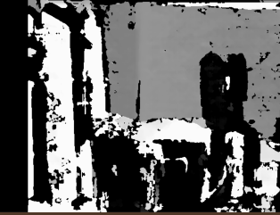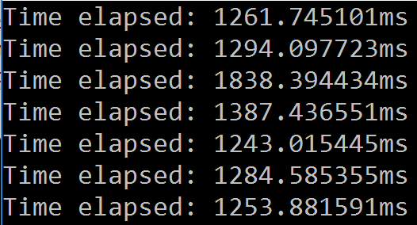

Abbildung 34: Disparity map StereoSGBM

Abbildung 35: Zeitaufwand StereoSGBM

### Fazit

Mit den im Versuchsaufbau getesteten Komponenten ist die Disparitymap zu ungenau für Distanzermittlungen. Zudem scheidet der SGBM-Algorithmus aufgrund der Performance aus. Der einzige Vorteil dieser Lösung gegenüber einer Lösung mit einer Kamera und Ultraschall ist die flächendeckende Distanzerkennung. Der Rechen- und Implementierungsaufwand ist allerdings zu gross für die zur Verfügung stehenden Mittel. Deshalb wird für dieses Projekt keine Stereokamera verwendet.

## Container-Erkennung

Für die initiale Containererkennung wird eine Kamera verwendet. Diese beinhaltet zwei Teilfunktionen:

* Erkennung eines Containers der richtigen Farbe
* Distanzabschätzung

Sobald ein Container auf einer Distanz von circa 30cm erkannt wird, wird der RGB-Sensor gestartet.

Die Geschwindigkeit des Fahrzeuges wird gedrosselt und der RGB-Sensor analysiert die erhaltenen Farbwerte.

Sobald die Farbwerte während einer Zeitdauer von $t=\frac{s}{v}$ (wobei *s* die Containerbreite und *v* die momentane Geschwindigkeit des Fahrzeuges ist) die beiden gültigen Farbcodes (blau oder grün) misst, kann die Position des Containers genau ermittelt werden und der Container somit aufgeladen werden.

In diesem Kapitel wird die Erkennung der Container mittels Kamera beschrieben.

## Erkennung in vier Schritten

### Schritt 1: Farbdistanz zur Referenzfarbe ermitteln

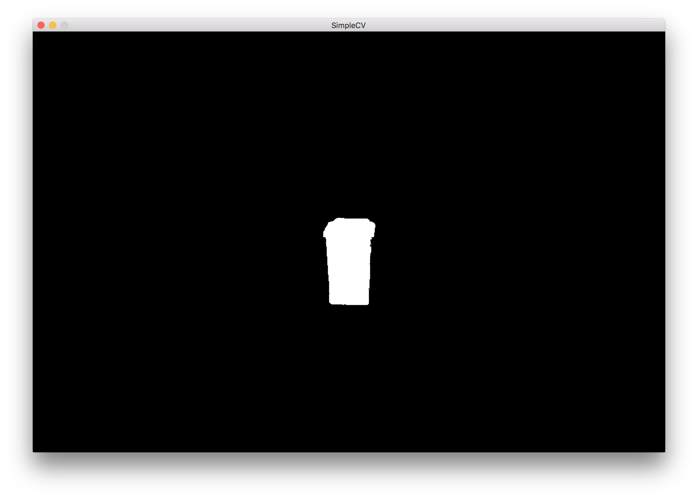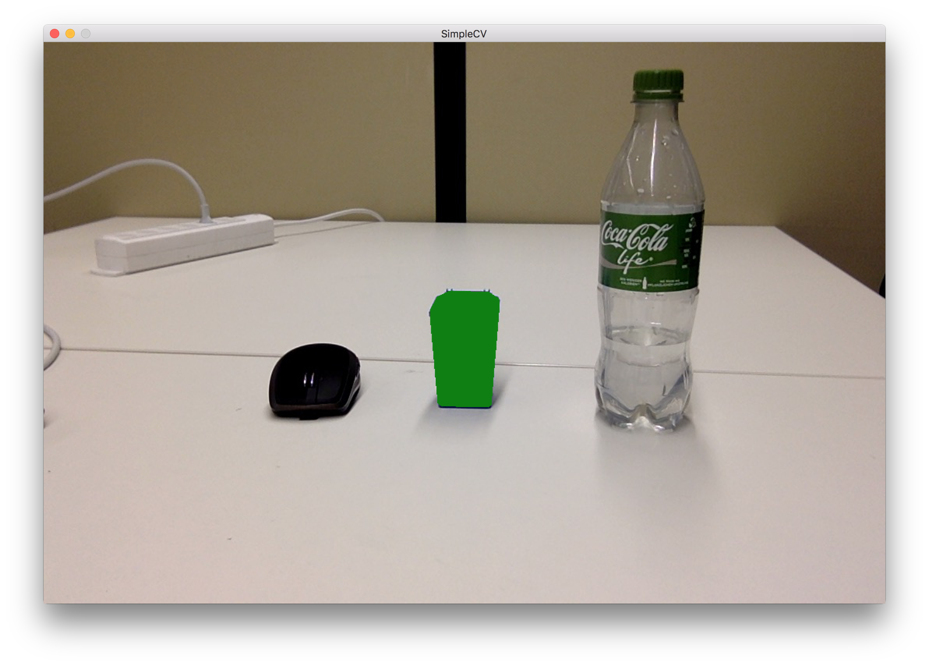

Abbildung 39: Binärbilderstellung

Abbildung 39: Bloberkennung am Binärbild

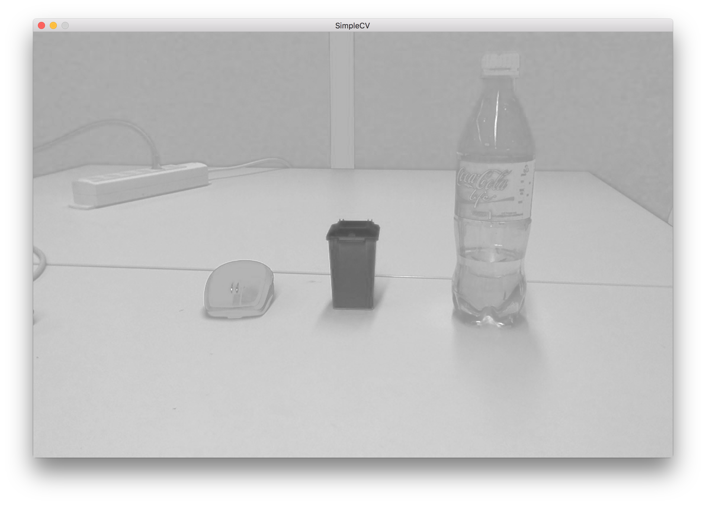

Abbildung 39: Farbdistanz zur Referenzfarbe

Als erstes wird in auf dem Ursprungsbild die Farbdistanz zur Referenzfarbe (hier blau) errechnet, welche in Abbildung 39 dargestellt ist.

**Codesnippet (SimpleCV)**

blue_distance = img.colorDistance(Color.BLUE)

### Schritt 2: Binärbild erstellen

Anhand der ermittelten Farbdistanzen wird ein Binärbild erstellt (siehe Abbildung 39). Da die Farbdistanz beim Container am geringsten ist, bleibt dieser als einziges Objekt übrig.

**Codesnippet (SimpleCV)**

blue_distance_binarized = blue_distance.binarize(125)

### Schritt 3: Blob erkennen

Auf diesem Binärbild wird ein Algorithmus zur Blob-Erkennung gestartet. Ein Blob ist ein zusammenhängender Bereich in einem Bild, welcher dieselben Farbwerte enthält.

Da das zuvor erzeugte Binärbild nur schwarze und weisse Flächen enthält, liefert die Blob-Detection genaue Werte. Die Fläche des Blobs (und somit Containers) wurde in Abbildung 37 grün eingefärbt.

**Codesnippet (SimpleCV)**

blobs = blue_distance_binarized.findBlobs(minsize=500)

Blobs können in SimpleCV auf Minimal- und Maximalgrösse selektiert werden. Zusätzlich kann via SimpleCV die Form des Blobs analysiert werden.

Mit folgendem Codesnippet filtern wir nach allen gefundenen Blobs, welche eine rechteckähnliche Form haben (mit einem *Threshold* von 0.2)

**Codesnippet (SimpleCV)**

rectangles = blobs.filter([b.isRectangle(0.2) for b in blobs])

## Distanzermittlung

Die Distanz des Containers kann mittels zwei *Referenzwerten* errechnet werden.

Die beiden Referenzmessungen wurden beim Testen mit einer eingebauten iSight-Kamera (Macbook) ermittelt.

**Rw**: Referenzbreite des Blobs (Containers). Referenzmessung: 150 Pixel

**RD**: Referenzdistanz zum Container. Referenzmessung: 297 mm

**Mw**: Breite des Blobs während der Bildverarbeitung.

**MD**: Gesuchte Distanz des Containers.

$$\begin{matrix} R_{W}*R_{D}=M_{W}*M_{D} & ≜ & \frac{R_{W}}{M_{W}}=\frac{M_{D}}{R_{D}}\end{matrix}$$

Die gesuchte Distanz ergibt sich somit aus:

$$M_{D}=\frac{R_{w}*R_{D}}{M_{W}}$$

Schwachpunkt dieser Berechnung ist ein *liegender* Container. Da bei diesem die Breite viel grösser ist, wird die errechnete Distanz kleiner. Da wir im Projekt davon ausgehen können, dass die Container stehen, ist dies aber nicht relevant.

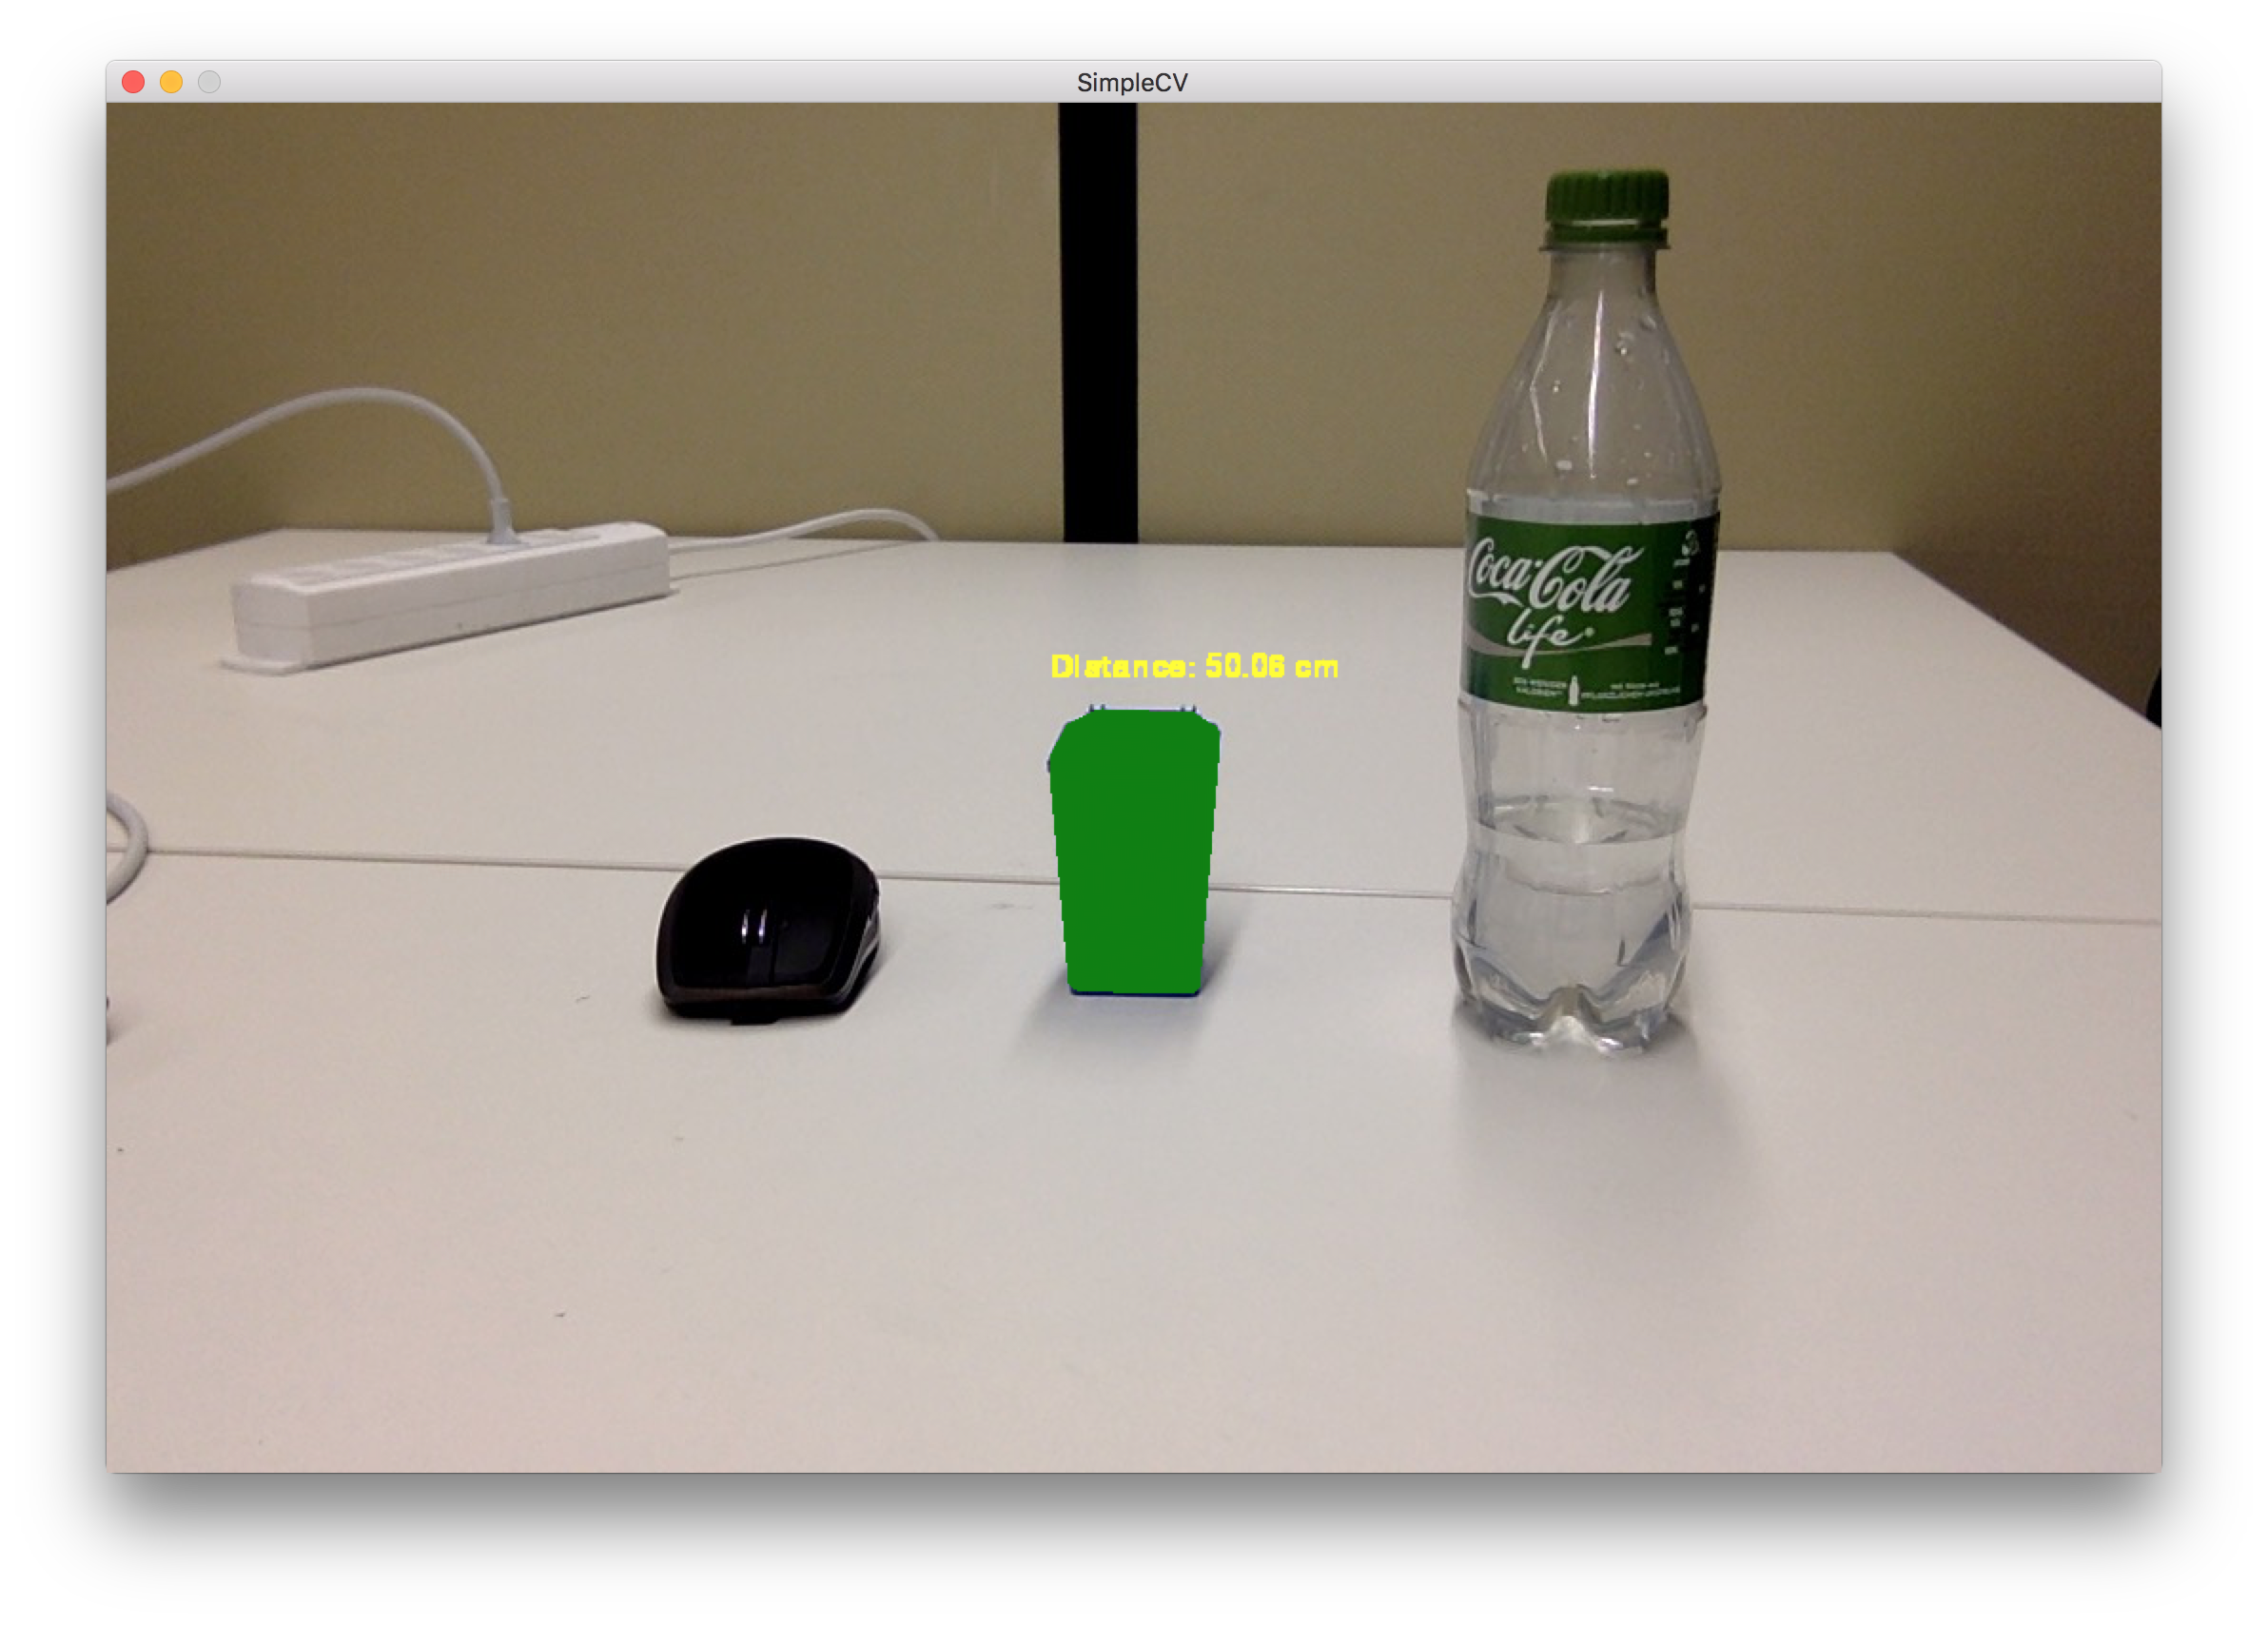

Abbildung 37: Containererkennung nach Farbe und Distanzabschätzung

1. http://www.tinkerforge.com/de/doc/Technical_Data.html